JUICIO PARA LA PROTECCIÓN DE LOS DERECHOS POLÍTICO-ELECTORALES DEL CIUDADANO

EXPEDIENTES: TEEM-JDC-245/2025

ACTORES: MAXIMILIANO TINOCO ÁNGEL, GUILLERMO GARCÍA BERMÚDEZ, SONIA ÁLVAREZ ALFARO, ERMENEGILDO ÁLVAREZ ÁLVAREZ Y JUAN PABLO ÁLVAREZ FLORES

AUTORIDAD RESPONSABLE: COMISIÓN ELECTORAL PARA LA ATENCIÓN A PUEBLOS INDÍGENAS DEL INSTITUTO ELECTORAL DE MICHOACÁN Y ENCARGADO DEL ORDEN DE TURIRÁN, MUNICIPIO DE SALVADOR ESCALANTE

MAGISTRADA PONENTE: YURISHA ANDRADE MORALES

SECRETARIA INSTRUCTORA Y PROYECTISTA: MIRIAM LILIAN MARTÍNEZ GONZÁLEZ

COLABORÓ: RUBÍ ARROYO HIGUERA

Morelia, Michoacán a veinticinco de noviembre de dos mil veinticinco.

SENTENCIA que resuelve el Juicio para la Protección de los Derechos Político-Electorales del Ciudadano identificado al rubro, promovido por Maximiliano Tinoco Ángel en cuanto Encargado del Orden de El Querendal, Municipio de Salvador Escalante, Michoacán, así como por Guillermo García Bermúdez, Sonia Álvarez Alfaro, Ermenegildo Álvarez Álvarez y Juan Pablo Álvarez Flores, en cuanto ciudadanos comuneros de Turirán, Municipio de Salvador Escalante, Michoacán en contra la Comisión Electoral para la Atención a Pueblos Indígenas del Instituto Electoral de Michoacán, por la omisión de publicar la convocatoria para la consulta realizada en la Tenencia de Opopeo, así como de la Asamblea donde se llevó a cabo consulta previa, libre e informada a la Tenencia de Opopeo, Municipio de Salvador Escalante, Michoacán, respecto del Autogobierno y la administración directa de recursos públicos, celebrada el diecinueve de octubre, en la Tenencia, ya que a su decir, no se desarrolló en forma adecuada y en contra del Encargado del Orden de Turirán.

I. ANTECEDENTES

1. Reforma a la Constitución Política del Estado Libre y Soberano de Michoacán de Ocampo. El diecisiete de diciembre de dos mil veinticuatro, se publicó en el Periódico Oficial del Estado de Michoacán de Ocampo, el decreto número 52, por el cual se reformaron y adicionaron diversos artículos, entre ellos el artículo 3, el cual, entre otras cuestiones, estableció el derecho de la administración directa del presupuesto y el ejercicio de funciones de gobierno por parte de comunidades indígenas con carácter de Tenencias y Encargaturas del Orden Independentes.

2. Asamblea General de la Tenencia. El dieciocho de mayo, integrantes de la Tenencia realizaron una Asamblea General en la cual se aprobó solicitar el recurso directo al Ayuntamiento de Salvador Escalante, Michoacán.

3. Solicitud presentada ante el Instituto Electoral de Michoacán. El veintiuno de mayo, autoridades civiles y ejidales de la Tenencia presentaron ante el IEM la solicitud para la realización de una consulta, previa, libre e informada a la Tenencia, con la finalidad de saber si es deseo de esta el elegir autogobernarse y administrarse de manera autónoma.

4. Nombramiento del Comité de seguimiento. Mediante asamblea de veintisiete de mayo, se nombró el Comité de seguimiento para el trámite del recurso directo.

5. Notificación al Ayuntamiento sobre la solicitud de consulta y solicitud de información. El veintitrés de junio, el Consejero Electoral y Presidente de la CEAPI, mediante el oficio IEM-CEAPI-206/2025, notificó a la Presidencia del Ayuntamiento la solicitud de Consulta, asimismo, le requirió diversa información, a la cual se dio respuesta el veintiséis siguiente.

6. Presentación de escritos. El veinticinco de junio, veintidós de agosto y el veintidós de septiembre, se recibieron diversos escritos en la Oficialía de Partes del IEM, firmados por las encargadas y encargados del orden de las comunidades de Casas Blancas, El Querendal, El Tepetate, Felipe Tzintzun, La Estacada, La Puerta, Los Palmitos, San Gregorio, Turirán y Tzitzipucho, mediante los cuales manifestaron estar de acuerdo con la realización de la consulta, con excepción de la Comunidad de Paso del muerto, quien en su escrito manifestó no estar interesados en participar en la consulta ni en el autogobierno.

7. Segunda solicitud de información al Ayuntamiento. El siete de julio, el Consejero Electoral y Presidente de la CEAPI, mediante el oficio IEM-CEAPI-238/2025 requirió nuevamente al Ayuntamiento, a efecto de que remitiera la información relativa al nombre y la vigencia del nombramiento de la encargada del orden de Los Palmitos, requerimiento que fue atendido mediante oficio SE/PRE/108/2025.

8. Reuniones de trabajo. El nueve y veintinueve de septiembre, se llevaron a cabo reuniones de trabajo con el Jefe de Tenencia e integrantes del Comité de Seguimiento para el Trámite de la Consulta, en las que se elaboró el proyecto de contenido de la convocatoria, se fijaron los parámetros de esta, la fecha, la sede, lo correspondiente a la difusión y los horarios del día de la Consulta y se aprobó el contenido de ésta.

9. Emisión del acuerdo IEM-CEPI-028/2025. El ocho de octubre, la CEAPI, emitió el acuerdo mediante el cual, se aprobó el plan de trabajo y la convocatoria de la Consulta, para determinar si es voluntad de la Tenencia autogobernarse y administrar los recursos presupuestales de manera directa y autónoma.

10. Presentación de los Juicios Ciudadanos TEEM-JDC-239/2025 y TEEM-JDC-241/2025 Acumulados. El catorce y quince de octubre, diversos ciudadanos de la Tenencia en su calidad de comuneros y encargado del orden de la Comunidad Casas Blancas presentaron directamente ante la Oficialía de Partes del Tribunal Electoral del Estado y del IEM, demandas de Juicios Ciudadanos, a fin de controvertir el acuerdo IEM-CEAPI-28/2025, mediante el cual, se aprobó el plan de trabajo y la convocatoria de la Consulta, para determinar si es voluntad de la Tenencia autogobernarse y administrar los recursos presupuestales de manera directa y autónoma.

Los cuales se resolvieron en sentencia del diecisiete de octubre, en la que el Pleno del Tribunal Electoral determinó confirmar en lo que fue materia de impugnación el acuerdo IEM-CEAPI-28/2025, emitido por la Comisión Electoral para la Atención a Pueblos Indígenas del Instituto Electoral de Michoacán.

11. Consulta previa, libre e informada. El diecinueve de octubre, se llevó a cabo el proceso de consulta previa, libre e informada de la Tenencia, con la finalidad de que la comunidad manifestara si era su deseo elegir, gobernarse y administrarse en forma autónoma, los resultados de dicha consulta fueron que 769 personas no estuvieron de acuerdo y 1,983 si aceptaron autogobernarse.

12. Presentación del Juicio Ciudadano. El veintiocho de octubre, diversos ciudadanos en sus calidades de encargado del orden de la comunidad de El Querendal y comuneros de Turirán, comunidades pertenecientes a la Tenencia, presentaron directamente ante la Oficialía de Partes del Tribunal Electoral del Estado, demanda que dio origen al Juicio Ciudadano, a fin de controvertir la omisión de publicar la convocatoria para la consulta realizada en la Tenencia y sus comunidades, así como de la celebración de la Asamblea de la Consulta, ya que a su decir, no se desarrolló en forma adecuada.

II. TRÁMITE JURISDICCIONAL

1. Registro y turno a Ponencia. Mediante acuerdo de veintiocho de octubre, la Magistrada Presidenta ordenó integrar el expediente registrándolo con la clave TEEM-JDC-245/2025, turno que correspondió a la Ponencia a cargo de la Magistrada Yurisha Andrade Morales, para efectos de su sustanciación.

2. Radicación y requerimiento de trámite de ley. Por acuerdo de treinta de octubre, la Magistrada Instructora determinó radicar el expediente TEEM-JDC-245/2025 y ordenó requerir el trámite de ley en términos de lo dispuesto en los artículos 23, 25 y 26 de la Ley de Justicia en Materia Electoral y de Participación Ciudadana del Estado de Michoacán de Ocampo. asimismo se ordenó el desahogo de los enlaces electrónicos y del disco compacto proporcionados por los actores.

3. Acta circunstanciada. El treinta y uno de octubre, se levantó el acta circunstanciada de verificación de los enlaces electrónicos y del disco compacto, ordenada en auto de treinta de octubre.

4.Tramite de ley y vista. Mediante acuerdo de siete de noviembre, se tuvo a la CEAPI cumpliendo con su obligación de realizar el trámite de ley correspondiente, se dio vista a la parte actora a efecto de que, de estimarlo, realizara las manifestaciones que considerara pertinentes; asimismo se ordenó diligencias de verificación y se requirió los testigos del perifoneo a la CEAPI.

5. Acta circunstanciada. El ocho de noviembre, se levantó el acta circunstanciada de verificación de la memoria USB, ordenada en auto de siete de noviembre.

6. Cumplimiento de requerimiento. Por auto del trece de noviembre, se tuvo a la CEAPI cumpliendo con el requerimiento que le fuera formulado en auto del siete de noviembre y se ordenó realizar diligencia de verificación.

7. Desahogo de vista. Por acuerdo de catorce de noviembre, se tuvo a la parte actora desahogando la vista otorgada mediante acuerdo de seis de noviembre.

8. Acta circunstanciada. Del catorce al 18 de noviembre, se levantó el acta circunstanciada de verificación de la memoria USB, ordenada en auto del trece de noviembre.

9. Tramite de ley del Encargado de Turirán y vista. Mediante acuerdo de dieciocho de noviembre, se tuvo al Encargado del Orden de Turirán cumpliendo con su obligación de realizar el trámite de ley correspondiente y se ordenó dar vista a la parte actora a efecto de que, de estimarlo, realizara las manifestaciones que considerara pertinentes.

10. Desahogo de vista. Por acuerdo de veintiuno de noviembre, se le tuvo por precluido el derecho de la parte actora a manifestarse respecto a la vista otorgada mediante acuerdo de dieciocho de noviembre debido a que no realizar manifestación alguna dentro del plazo concedido para tal efecto.

11. Admisión y cierre de instrucción. En su momento, la Ponencia instructora admitió a trámite el presente Juicio Ciudadano y al considerar que el asunto se encontraba debidamente sustanciado, se declaró cerrada la instrucción, con lo cual el expediente quedó en estado de dictar sentencia.

III. COMPETENCIA

Este Tribunal Electoral es competente para conocer y resolver el presente asunto, por tratarse de un Juicio Ciudadano interpuesto por el Encargado del Orden del Querendal y ciudadanos de Turirán, que controvierten la omisión de publicar la convocatoria para la consulta realizada en la Tenencia y las comunidades pertenecientes a esta, así como la celebración de la Asamblea de la Consulta en la Tenencia, al no desarrollarse en forma adecuada.

Lo anterior, de conformidad con lo dispuesto en los artículos 98 A de la Constitución Local; 60, 64 fracción XIII y 66 fracciones II y III del Código Electoral del Estado de Michoacán de Ocampo, así como 1, 73, 74 inciso c) y 76 de la Ley Electoral.

IV. COMPARECENCIA DE TERCEROS INTERESADOS

A través del escrito presentado ante la Oficialía de Partes del IEM, el cinco de noviembre a las once horas con cincuenta y dos minutos, por Adán Martínez Martínez y otros, quienes se ostentan como integrantes del Comité de Seguimiento para el trámite de la Consulta Libre e Informada sobre la Autonomía Presupuestal de la Tenencia, comparecieron como terceros interesados dentro del Juicio Ciudadano TEEM-JDC-245/2025, carácter que este Tribunal Electoral les reconoce, ya que, su escrito cumple con los requisitos de procedencia previstos en los artículos 13 fracción III y 24 de la Ley Electoral, de conformidad con lo siguiente:

a) Forma. El requisito en comento se tiene por satisfecho, pues en el escrito de cinco de noviembre, constan las firmas autógrafas de quienes pretenden se les reconozca el carácter de terceros interesados, expresando las razones en que fundan su interés incompatible con la parte actora.

b) Oportunidad. Se satisface ya que, el escrito de terceros interesados se exhibió dentro del plazo de setenta y dos horas al que se refiere el artículo 23 inciso b) en relación con el 24 de la Ley de Justicia, lo anterior, porque el medio de impugnación se publicitó el treinta y uno de octubre a las trece horas con treinta y seis minutos, empezando a correr el plazo el treinta y uno de octubre, a las trece horas con treinta y siete minutos y concluyendo el cinco de noviembre, a las trece horas con treinta y siete minutos, presentándose el escrito de terceros interesados a las once horas con cincuenta y dos minutos del día de su vencimiento, el cual se presentó en forma oportuna, como se ilustra en la tabla que se inserta:

Publicitación del medio de impugnación 31 de octubre a las 13:36
Inicia plazo | 24 horas | 48 horas | 72 horas
31 de octubre  13:37 horas | 3 noviembre  13:37 horas | 4 noviembre  13:37 horas | 5 noviembre  13:37 horas | Presentación del escrito de terceros
5 de noviembre
11:52 horas

c) Legitimación e interés incompatible. Este requisito se cumple, toda vez que el escrito de comparecencia fue presentado con fundamento en los artículos 13 fracción III y 24 de la Ley de Justicia, que establecen que tienen el carácter de terceros interesados para comparecer a juicio, aquellos ciudadanos con un interés jurídico en la causa, derivado de un derecho incompatible con el que pretende la parte actora en la demanda. Además, el tercero interesado es parte en el proceso jurisdiccional y se caracteriza por buscar la subsistencia del acto reclamado.

Sobre el tema, la Sala Superior del Tribunal Electoral del Poder Judicial de la Federación, ha sostenido que los terceros interesados pueden defender los beneficios que les reporten los actos o resoluciones electorales, cuando éstos se vean en riesgo de resultar afectados con motivo de la interposición de algún medio de impugnación hecho valer por otro sujeto, interés derivado de un derecho incompatible con el que pretende la parte actora, que los convierte en coadyuvantes con la autoridad responsable, que subsiste y justifica su intervención, inclusive, para hacer valer nuevos juicios o recursos contra las resoluciones que ahí se dicten, en la medida en que los beneficios por ellos obtenidos con el acto electoral se puedan ver disminuidos o afectados, en cualquier grado o proporción, con la resolución que recaiga en la impugnación hecha por una persona distinta.

Ahora, si bien es cierto, el tercero interesado en materia electoral es llamado a juicio con la intención de darle oportunidad de ser escuchado, mediante la publicitación en los estrados de la autoridad responsable, no menos es que la Sala Superior también ha sostenido que, con motivo de la interposición de un medio de impugnación, su intervención no puede variar la integración de la litis porque ésta se integra únicamente con el acto reclamado y los agravios expuestos por el inconforme para demostrar su ilegalidad, y en su caso, con los motivos y fundamentos aducidos en el informe circunstanciado.

De igual manera, la Sala Superior ha considerado que en el supuesto de que los terceros interesados sean comunidades indígenas o sus integrantes, se genera una excepción a la regla general mencionada, ya que en ese caso los tribunales electorales tienen la obligación de atender los planteamientos de los comparecientes a efecto de poder emitir una resolución que tome en cuenta los derechos de quienes podrían resultar afectados por la resolución.

En el caso, de un análisis minucioso del escrito presentado por los comparecientes, primeramente, se tiene que se presentan en su calidad de integrantes del Comité de Seguimiento para el trámite de la Consulta Libre e Informada sobre la Autonomía Presupuestal de la Tenencia, aduciendo la debida legitimidad de la asamblea.

Por ello, atendiendo a su calidad y considerando la afectación directa de sus intereses y del propio desarrollo de la Tenencia de la cual son parte, es que este Tribunal Electoral justifica los planteamientos de los comparecientes, para ser tomadas en cuenta en la resolución del fondo del asunto, desde una perspectiva intercultural previo el análisis contextual e integral de los hechos, los cuales de manera general refieren lo siguiente:

Señalan que los hechos señalados por la parte actora son falsos, y que los agravios devienen inoperantes e infundados ya que la Asamblea de la cual se inconforman aun no ha sido calificada, por lo que no existe un acto de autoridad para combatir, objetando las pruebas en cuanto a su alcance y valor que se les pretende otorgar.

V. PRECISIÓN DE ACTO IMPUGNADO Y AUTORIDAD RESPONSABLE

Del escrito de demanda se desprende que la parte actora señala como autoridades responsables a la CEAPI y al Encargado del Orden de Turirán; sin embargo, de los argumentos planteados se advierte que los mismos están encaminados únicamente a controvertir la omisión de publicar la convocatoria para la consulta realizada en la Tenencia y las comunidades pertenecientes a esta, así como la celebración de la Asamblea de la Consulta.

Por lo anterior, es que sólo se tendrá como autoridad responsable a la CEAPI debido a que, de los actos impugnados no se advierte que sean en contra del Encargado del Orden de Turirán.

Lo anterior, porque la difusión de la convocatoria y la celebración de la Asamblea correspondía al IEM por conducto de la CEAPI, como se aprobó en el acuerdo IEM-CEAPI-28/2025, sin que se haya otorgado facultad a las Encargatura del orden o a la Tenencia; acorde con lo establecido en el Código Electoral en su artículo 330.
Si bien, la parte actora refiere su desacuerdo de transitar al gobierno y presupuesto directo, porque en su consideración es más cerca la cabecera de Santa Clara del Cobre que Opopeo, que el pago de los servicios siempre los han realizado en el Ayuntamiento, entre otras; así como diversas irregularidades que en su concepto realizó el anterior Encargado del Orden de Turirán, sin embargo, sus hechos están encaminados a controvertir la omisión de la publicación de la convocatoria y la Asamblea de la Consulta.

Con base en lo anterior, este Tribunal Electoral tendrá como actos impugnados únicamente la Convocatoria y el listado final emitidos por la autoridad responsable.

VI. CAUSALES DE IMPROCEDENCIA

El análisis de las causales de improcedencia es de orden público y de estudio preferente para este Órgano jurisdiccional, pues de actualizarse se haría innecesario estudiar el fondo del litigio; esto en observancia a las garantías de debido proceso y de impartición de justicia pronta y expedita, consagradas en los artículos 14 y 17 de la Constitución Política de los Estados Unidos Mexicanos.

De tal manera, las autoridades responsables al momento de rendir sus informes circunstanciados no hicieron valer causal de improcedencia alguna, no obstante, este Tribunal Electoral advierte de manera oficiosa la causal prevista en el artículo 11 fracción V de la Ley Electoral, de igual forma, los terceros interesados no lo invocan como causal de improcedencia, sin embargo, en su escrito mediante el cual comparecen a juicio, refieren que el por lo que se inconforman la parte actora aún no ha sido calificada, por lo que no existe un acto de autoridad para combatir.

Marco normativo

El principio de definitividad debe entenderse en dos sentidos, cuyo incumplimiento puede originar la improcedencia de los medios de impugnación.

- El primero, en sentido vertical, tradicionalmente denominado principio de definitividad sin mayor precisión consiste en la obligación de agotar el recurso o medio de defensa legal dentro del procedimiento por virtud del cual pueda ser modificado, revocado o nulificado.
- El segundo, en sentido horizontal, consiste en la obligación de impugnar la resolución que se dicte en el procedimiento seguido en forma de juicio, exclusivamente cuando sea definitiva.

Al respecto, la Sala Superior ha sostenido que, conforme con lo establecido en el artículo 99 párrafos primero y cuarto fracción IV de la Constitución Federal, los principios de definitividad y firmeza constituyen requisitos de procedencia para todos los medios de impugnación en materia electoral.

El artículo 11 fracción V de la Ley de Justicia, establece que los medios de impugnación en materia electoral son improcedentes cuando no se hayan agotado las instancias previas establecidas, por su parte el artículo 12 de la ley en cita prevé que procede el sobreseimiento cuando habiendo sido admitido el medio de impugnación correspondiente, aparezca o sobrevenga alguna causal de improcedencia en los términos de ley.

Respecto de las consultas el artículo 330 apartado B. fracción IV del Código Electoral, instituye que, realizada la consulta, el IEM en un plazo de ocho días hábiles, deberá, de ser el caso, validar el proceso de consulta previa, libre e informada, y dentro de los siguientes dos días hábiles, deberá notificar al Ayuntamiento, la validación de la misma.

Asimismo, el artículo 34 fracciones III y XVI del Código Electoral, establecen que es atribución del Consejo General del IEM atender lo relativo a la preparación, desarrollo y vigilancia de los procesos electorales, así como los mecanismos de participación ciudadana que le correspondan, tomando los acuerdos necesarios para su cabal cumplimiento; así como conocer y resolver sobre las inconformidades de las solicitudes que le hagan las comunidades indígenas del Estado de Michoacán de Ocampo, sobre la asignación del presupuesto directo, el consentimiento y consulta previa, libre e informada por parte de las comunidades indígenas.

También, el artículo 33 de Reglamento del IEM para la Consulta Previa, Libre e Informada para los Pueblos y Comunidades Indígenas, establece que, una vez concluida la fase consultiva, la CEAPI realizará el proyecto correspondiente para la validación del proceso de consulta y consentimiento previo, libre e informado, que someterá al Consejo General de la autoridad autónoma.

Caso concreto

La parte actora se inconforman de la consulta celebrada el diecinueve de octubre, porque en su consideración no se desarrolló en forma adecuada, aunado a que sostienen también su inconformidad con dicha Consulta porque refieren que, no hay cercanía con la Tenencia de Opopeo, ya que su comunidad jamás ha sido parte de Opopeo, dado que no participan en la elección de su Jefe de Tenencia, no participan en fiestas, y no han sido considerados parte de ellos en alguna cuestión social o cultural, por lo cual, no existe una relación multicultural que los vincule con dicha Tenencia y aunque saben que probablemente la Ley de División Territorial los considera así, la misma es una ley con muchos años que no refleja la realidad social y cultural que actualmente tienen.

De igual forma, señalan que actualmente, los servicios del Ayuntamiento vienen de la Comunidad de Santa Clara, por lo que, ante cualquier eventualidad y servicio municipal, han sido atendidos desde dicha cabecera, asi como que no existen caminos pavimentados a Opopeo, tendrían que hacer una vuelta más grande y amplia a través de Santa Clara del Cobre para brindarles los servicios municipales.

Finalmente, sostienen que el proceso de convocatoria no fue imparcial, ya que la CEAPI únicamente se reunió solo con algunos y un famoso consejo, que no garantiza, ni representa.

De ahí que, se advierte que la pretensión de los promoventes es que se analicen los hechos ocurridos durante la Asamblea celebrada el diecinueve de octubre, en la cual se llevó a cabo la Consulta, tomando en consideración que, cuando se presentó el medio de impugnación el Consejo General del IEM aun no validaba la Consulta, como se ilustra:

Acto | Fecha
Presentación del Juicio Ciudadano TEEM-JDC-245/2025 | 28 de octubre
Acuerdo del Consejo General del IEM con clave IEM-CG-151/2025, que califica y declara la validez de la Consulta. | 31 de octubre

Lo anterior, porque en el calendario de actividades para la Consulta aprobado mediante acuerdo IEM-CEAPI-28/2025, comprendía diversas acciones, como se ilustra a continuación:

Acciones realizadas antes de la presentación del medio de impugnación previstas en el calendario
Acción | Actividad | Fecha | ¿Culminó?
Difusión de la celebración de la consulta | La difusión de la consulta y de su contenido se realizará a través de lonas y carteles, fijados en lugares públicos de la comunidad; así como a través de perifoneo y en las redes sociales del Instituto. | Del 10 de octubre al 19 de octubre 2025 | Sí
Registro de las y los habitantes de la Tenencia | Consistirá en registrar a las mujeres y a los hombres mayores de 18 años que cuenten con credencial para votar vigente expedida por el Instituto Nacional Electoral o que hayan perdido vigencia en el año 2024 y tengan domicilio en la cabecera o en las encargaturas del orden de Casas Blancas, El Querendal, El Tepetate, Felipe Tzintzun, La Estacada, La Puerta, Los Palmitos, San Gregorio, Turiran y Tzitzipucho, que ingresen a la consulta, en las mesas de registro instaladas y conformadas por representantes de la comunidad y funcionariado del Instituto. | El domingo 19 de octubre de 2025 a las 10:00 horas. | Sí
Fase informativa | Consistirá en brindar a la comunidad la información necesaria para tomar una determinación respecto de la materia de la consulta. | El domingo 19 de octubre de 2025 a las 11:00 horas. | Sí
Fase consultiva | Consistirá en realizar las preguntas a la comunidad a efecto de que tomen una determinación respecto de la materia de la consulta. | El domingo 19 de octubre de 2025 al concluir la Fase Informativa. | Sí
Publicación de resultados | La publicación de resultados será en español, a través de la colocación de carteles en el exterior de la Jefatura de Tenencia y el campo de futbol Valladolid de la Tenencia. | Al finalizar la consulta. | Sí
Acuerdo de la Comisión de Pueblos Indígenas posterior a la consulta. | La Comisión de Pueblos Indígenas aprobará un Acuerdo a través del cual, someterá a la consideración del Consejo General, los resultados de la consulta. | Después de la celebración de la consulta previa, libre e informada. | No
Declaratoria de validez de la consulta | El Consejo General del Instituto realizará la validación de los resultados del proceso de consulta previa, libre e informada. | Posterior a la emisión del acuerdo de la Comisión. | No

En ese sentido, al promoverse el medio de impugnación antes de que se culminaran las etapas contempladas, es decir, hasta en tanto no se determinará la validez de la consulta por el Consejo General del IEM, que es el momento en que se establece si la Consulta cumplió con las formalidades exigidas por la ley, siendo ese el momento oportuno para inconformarse por las violaciones que se consideren contrarias a la normativa y violatorias a sus derechos.

Por lo que, los actos realizados en la Asamblea de la Consulta aun no eran definitivos ni firmes, por ello, este Tribunal Electoral determina que el medio de impugnación presentado es improcedente.

Lo anterior es así, ya que la parte actora en el presente asunto controvierte diversas irregularidades acontecidas en el desarrollo de la Asamblea para la Consulta, por lo que, jurídicamente no es posible analizar la cuestión planteada, pues no es dable impugnar un acto que aún no se había perfeccionado ni producido efectos jurídicos plenos, pues no se había dado definitividad a las etapas previstas para la consulta, como lo es el acuerdo que califica y declara la validez de la Consulta como ha quedado precisado con antelación. Por tanto, no es jurídicamente viable impugnar los actos previos, si al momento de la interposición del presente Juicio Ciudadano no se había emitido el acto tendente a darle definitividad a dichas etapas previstas para las consultas.

Por lo que, el momento procesal oportuno para que los actores impugnaran la Consulta es a partir de que el Consejo General del IEM declarara la validez de la misma, quien sería ahora la autoridad responsable por ser quien emite el acto, lo que a la fecha de la presentación de la demanda no había sucedido y, por ende, toda vez que los agravios hechos valer por los promoventes constituyen una fase previa que no logra satisfacer los principios de definitividad y firmeza, pues como se precisó en el calendario de actividades aprobado mediante acuerdo IEM-CEAPI-28/2025, la última acción era la declaratoria de validez de la consulta, este Tribunal se encuentra impedido para atender el fondo de la litis planteada por la parte actora.

Lo anterior, acorde con lo establecido en los artículos 330 apartado B. fracción IV del Código Electoral y 33 del Reglamento de Consultas, que establecen que el IEM deberá, de ser el caso, validar el proceso de consulta previa, libre e informada.

Dicha determinación, no transgrede el derecho fundamental de acceso a la justicia, ya que, si bien es cierto el artículo 17 párrafo segundo de la Constitución Federal reconoce el acceso a la impartición de justicia por tribunales expeditos para impartirla en forma completa e imparcial, también lo es que tal derecho está sujeto a que la parte actora cumpla con los requisitos procesales indispensables para accionar, ello, porque el acceso a la justicia debe hacerse dentro de los plazos y términos que fijen las leyes.

Sin que se tenga el alcance de soslayar los presupuestos procesales necesarios para la procedencia de las vías jurisdiccionales, pues tal proceder equivaldría a que los Tribunales dejaran de observar los demás principios constitucionales y legales que rigen su función jurisdiccional, provocando con ello un estado de incertidumbre en los destinatarios de esa función. De ahí que, si la demanda, por cuanto ve a la celebración de la Asamblea del diecinueve de octubre, aun no se había emitido el acto tendente a darle definitividad a dichas etapas previstas para las consultas, no es dable analizar la litis plateada al respecto.

De igual forma, tampoco se inobserva por este Órgano Jurisdiccional lo dispuesto en el artículo 1º de la Constitución Federal, que establece el deber de toda autoridad, dentro de su ámbito competencial, de promover, respetar, proteger y garantizar los derechos humanos de conformidad con los principios de universalidad, interdependencia, indivisibilidad y progresividad, favoreciendo en todo tiempo a las personas la protección más amplia porque tal progresividad no es absoluta y encuentra sus límites en el cumplimiento de los requisitos de procedencia de los medios de impugnación.

De igual forma, dicha determinación no genera un perjuicio a la parte actora, toda vez que la declaratoria de validez de la consulta, emitida por el Consejo General del IEM mediante acuerdo IEM-CG-151/2025, fue impugnada por los aquí actores mediante el diverso TEEM-JDC-249/2025 y TEEM-JDC-250/2025, en los que se puede dilucidar que se invocan los mismos agravios; en ese sentido, el pronunciamiento respecto de los agravios e inconformidades por la realización de la consulta, así como de los inconvenientes que refieren para la transición del gobierno y presupuesto directo, será en los referidos medios de impugnación.

En consecuencia, con independencia de que se actualice otra causal de improcedencia, el medio de impugnación deviene improcedente y, al haberse admitido, lo conducente es sobreseerlo, por lo que ve a los agravios relacionados con la Asamblea para la celebración de la consulta.

VII. OBJECIÓN DE PRUEBAS

Los terceros interesados aducen que se objetan las pruebas en cuanto a su alcance y valor que se les pretende otorgar. Al respecto, dicha objeción probatoria resulta genérica y por lo tanto, inatendible.

Lo anterior, se considera así, ya que, para objetar pruebas no basta con la afirmación del compareciente en ese sentido, sino que debe exponer razones para restarles valor probatorio.

En el caso concreto, las pruebas que obran en el expediente serán valoradas de acuerdo con lo establecido en la Ley de Justicia, para determinar si dichos medios de prueba son o no pertinentes, idóneos y suficientes para tener por acreditada o no la pretensión de la parte actora, por lo que sería contrario a Derecho demeritar su valor a partir de una sola afirmación de las partes, ya que ello equivaldría a privarles de efectos indebidamente, pues su eficacia para acreditar o no las pretensiones dependerá de su valor y pertinencia en el estudio de fondo.

VIII. REQUISITOS DE PROCEDENCIA

Por lo que respecta al resto de los agravios hechos valer por la parte promovente, el Juicio Ciudadano reúne los requisitos previstos en los artículos 9, 10, 15 fracción IV, 73 y 74 inciso c) de la Ley Electoral, como a continuación se precisa:

- Oportunidad. Se tiene por cumplido, toda vez que, la parte actora impugna la omisión de la CEAPI de publicar la convocaría para la Consulta, considerándose un acto de tracto sucesivo y que se computa de momento a momento, por lo que la demanda puede presentarse en cualquier momento hasta en tanto subsista la misma.

- Forma. Se cumple, porque la demanda se presentó por escrito, constan el nombre y firma de la parte promovente y el carácter con el que se ostentan; se indica el domicilio para oír y recibir notificaciones y autorizados; asimismo, identifican su pretensión y la autoridad responsable; además, aportan pruebas.

- Legitimación e interés jurídico. Dichos requisitos se encuentran satisfechos, de conformidad con lo previsto en los artículos 13 fracción I, 15 fracción IV, 73 y 74 inciso c) de la Ley Electoral, ya que el Juicio Ciudadano se hace valer por parte legítima, al ser interpuesto por diversos ciudadanos, en cuanto a Encargado del Orden del Querendal y ciudadanos de Turirán, comunidades pertenecientes a la Tenencia.

- Definitividad. Se tiene por cumplido este requisito de procedibilidad, porque en la legislación no se advierte algún medio de defensa que deba agotarse previo a acudir a esta instancia jurisdiccional.

IX. DEBER DE JUZGAR CON PERSPECTIVA INTERCULTURAL

En el caso concreto, los promoventes se ostentan como ciudadanos comuneros integrantes de la Tenencia, la cual refieren ser indígena, de ahí la necesidad de precisar aquella perspectiva de juzgamiento que enmarcará el estudio de fondo de la presente ejecutoria.

Ha sido criterio de la Sala Superior que las autoridades, especialmente, las jurisdiccionales, al resolver conflictos electorales relacionados con los pueblos y comunidades indígenas, deben realizar un análisis integral de los casos que le son planteados, a efecto de que lo resuelto garantice, en la medida más amplia posible, la forma en que dichos pueblos y comunidades ejercen sus derechos a la participación política y a la autodeterminación.

Tal premisa tiene su justificación en que las resoluciones contribuyan al desarrollo y la paz social del pueblo, comunidad o grupo indígena de que se trate, mediante la protección de sus intereses legítimos y evitar que se agrave la problemática que precede a los asuntos o se desencadenen nuevos conflictos al interior de los pueblos y comunidades.

Ello, sobre todo, cuando el pueblo, comunidad o grupo indígena, o bien, el sujeto perteneciente a alguna de ellas se encuentre en una situación de desigualdad material (altos índices de pobreza, escasos medios de transporte y comunicación, analfabetismo, entre otros), lo cual puede verse agravado por el desconocimiento, en algunos casos, del lenguaje español y, principalmente, de la normativa aplicable.

Ante tales escenarios, las autoridades que intervengan en la tramitación, sustanciación y resolución de asuntos en los que se encuentren de por medio derechos indígenas, están obligadas a proporcionarles la ayuda y el asesoramiento pertinentes para el adecuado desarrollo de alguna diligencia o acto procesal, sin perjuicio de la debida observancia al principio de imparcialidad.

Ejemplo de lo anterior, se presenta cuando en aras de cumplir la obligación correlativa a garantizar el ejercicio de los derechos de acceso pleno a la jurisdicción y al debido proceso de las comunidades indígenas y sus integrantes, atendiendo a sus costumbres y especificidades culturales, económicas o sociales, en los juicios en materia indígena, la exigencia de las formalidades se analiza de una manera flexible, conforme con la sana crítica, la lógica y las máximas de la experiencia, como una forma de protección jurídica especial en su favor acorde al criterio de progresividad.

Esto es, se debe dispensar una justicia en la que los pueblos, comunidades o grupos indígenas, en tanto colectivo o, en su defecto, sus integrantes, se puedan defender sin que se interpongan impedimentos procesales por los que, indebidamente, se prescinda de sus particulares circunstancias, ya que la efectividad de la administración de justicia electoral se debe traducir en un actuar que sustraiga al ciudadano de esas comunidades de una resolución o sentencia alejada de formalismos exagerados e innecesarios, para que, en forma completa y real, el órgano jurisdiccional resuelva el fondo del problema planteado.

Las directrices anteriores han sido sostenidas por la Sala Superior en las jurisprudencias 27/2011, 28/2011, 7/2013 y 27/2016, y la tesis XXXVIII/2011, de rubros siguientes:

- COMUNIDADES INDÍGENAS. EL ANÁLISIS DE LA LEGITIMACIÓN ACTIVA EN EL JUICIO PARA LA PROTECCIÓN DE LOS DERECHOS POLÍTICO-ELECTORALES DEL CIUDADANO, DEBE SER FLEXIBLE.

- COMUNIDADES INDÍGENAS. LAS NORMAS PROCESALES DEBEN INTERPRETARSE DE LA FORMA QUE LES RESULTE MÁS FAVORABLE.

- COMUNIDADES INDÍGENAS. REGLAS PROBATORIAS APLICABLES EN LOS JUICIOS ELECTORALES (LEGISLACIÓN DE OAXACA).

- PUEBLOS INDÍGENAS. SE DEBE GARANTIZAR A LOS CIUDADANOS QUE LOS CONFORMAN UN EFECTIVO ACCESO A LA JURISDICCIÓN ELECTORAL.

- COMUNIDADES INDÍGENAS. DEBEN FLEXIBILIZARSE LAS FORMALIDADES EXIGIDAS PARA LA ADMISIÓN Y VALORACIÓN DE MEDIOS DE PRUEBA.

Por ende, este Tribunal Electoral se encuentra obligado a juzgar el presente asunto con una perspectiva intercultural (indígena), reconociendo que, en este caso, las personas inmersas pertenecen a una comunidad indígena.

En esos términos, si bien este Órgano Jurisdiccional asume la importancia y obligatoriedad de la aplicación de la perspectiva intercultural descrita, no desconoce que existen límites constitucionales y convencionales en su implementación, ya que, se reconoce el derecho de libre determinación de los pueblos originarios, pero éste no es ilimitado, sino que debe respetar los derechos humanos de las personas y la preservación de la unidad nacional.

X. CONTEXTO DE LA TENENCIA Y DE LAS COMUNIDADES

En atención a que, en el presente asunto, los promoventes se ostentan como integrantes de las comunidades de El Querendal y Turirán, las cuales son encargaturas del orden pertenecientes a un municipio y tenencia indígenas, por lo que resulta necesario establecer algunos aspectos interculturales esenciales de éstas.

Lo anterior, a efecto de evitar la imposición de determinaciones que resulten ajenas, o que no se considere al conjunto de autoridades tradicionales, y que, a la postre, puedan resultar un factor agravante o desencadenante de otros escenarios de conflicto dentro de esas comunidades y tenencia.

Para ello, es necesario realizar un análisis contextual de la controversia para garantizar en mayor medida los derechos colectivos de las comunidades y Tenencia, a fin de definir claramente sus límites y resolver desde una perspectiva intercultural, atendiendo tanto a los principios o valores constitucionales y convencionales como a los valores y principios, lo que implica tener en cuenta sus sistemas normativos, reconociendo sus especificidades culturales y las instituciones que le son propias, al momento de adoptar la decisión.

Al respecto, la Constitución Local en su artículo 3, reconoce que el Estado de Michoacán tiene una composición multicultural, pluriétnica y multilingüe sustentada originalmente en sus pueblos y comunidades indígenas, P’urhépecha, Nahua, Hñahñú u Otomí, Jñatjo o Mazahua, Matlatzinca o Pirinda y a todos aquellos que preservan todas o parte de sus instituciones económicas, sociales, culturales, políticas y territoriales, garantizándole los derechos consagrados en la Constitución Federal y los instrumentos internacionales relacionados con la materia.

Asimismo, reconoce a los pueblos y comunidades indígenas como personas morales, con personalidad jurídica y patrimonio propio, para ejercer derechos y contraer obligaciones.

En el caso concreto, el artículo 15 de la Constitución Local, destaca los municipios que integran el Estado de Michoacán, entre ellos, se encuentra Salvador Escalante, mismo que, conforme con lo dispuesto en el artículo 3 de la Ley Orgánica Municipal del Estado de Michoacán de Ocampo, tiene su cabecera en el pueblo de Santa Clara del Cobre, dicha municipalidad en términos de lo dispuesto en el numeral 10 fracción IV de la Ley Orgánica de División Territorial de Michoacán, se encuentra conformada por las tenencias de: Opopeo, Zirahuén y Tumbio. En ese mismo artículo y fracción se contempla que a la Tenencia corresponden: su cabecera, pueblo de Opopeo, rancho Los palomitos, hacienda: Casas Blancas, ranchos anexos a esta finca: Huanimbo, La Pitahaya, San Gregorio, Ojo de Agua de la Tapada, Los Ojos de Agua, Lagunita, Santa Juana, San Miguel, Santa Mónica, Yuretzio e Itzeparátzico.

Asimismo, de acuerdo con el Bando de Gobierno del Municipio de Salvador Escalante publicado en el Periódico Oficial el veinticuatro de marzo, en su artículo 11 se establece que el Municipio de Salvador Escalante, dentro de su organización territorial y administrativa estará integrada por una cabecera municipal llamada “Santa Clara del Cobre-Pueblo Mágico”, tres Jefaturas de Tenencias y cincuenta y siete Encargaturas del Orden y por lo que ve a la Tenencia se conforma de las encargaturas del orden Casas Blancas, El Querendal, El Tepetate, Felipe Tzintzun, La Estaca, La Puerta, Los Palomitos, Paso del Muerto, San Gregorio, Turirán y Tzitzipucho.

Ubicación: La Tenencia está situada a 3.6 kilómetros en dirección este de Santa Clara del Cobre, Michoacán. Por su parte la encargatura del orden de El Querendal se encuentra ubicada a 5.9 kilómetros de Santa Clara del Cobre, en dirección Noroeste y por lo que ve a la encargatura del orden de Turirán se sitúa a 6.8 kilómetros, en dirección noroeste de la localidad de Santa Clara del Cobre.

Población: De acuerdo con el Censo de Población y Vivienda de dos mil veinte efectuado por el Instituto Nacional de Estadística y Geografía, la población total de la Tenencia es de 11,304 (once mil trescientas cuatro) personas, de las cuales 5,810 (cinco mil ochocientas diez) son mujeres y 5,494 (cinco mil cuatrocientos noventa y cuatro) son hombres.

Lengua: Conforme con el censo de población ya mencionado, la Tenencia es una localidad con 0.16% (cero punto dieciséis por ciento) de población indígena y 0.04 (cero punto cero cuatro por ciento) de población hablante de lengua indígena y de acuerdo con el Catálogo Nacional de Pueblos y Comunidades Indígenas y Afromexicanas, se reconoce a la Tenencia como indígena, perteneciente al pueblo P´urhépecha (Tarasco) del Municipio de Salvador Escalante, Michoacán y es un asentamiento histórico en el que sus integrantes hablan la lengua Purépecha de conformidad con el Catálogo de las Lenguas Indígenas Nacionales: Variantes Lingüísticas de México con sus autodenominaciones y referencias geoestadísticas, vigente, publicado por el Instituto Nacional de Lenguas Indígenas.

Ahora bien, conforme con el “Catálogo de Localidades Indígenas 2010” el Municipio de Salvador Escalante es considerado como un municipio indígena, en tanto que la Tenencia, identificada como una localidad con un grado de marginación alto.

EL QUERENDAL

Respecto a la encargatura del orden de El Querendal, la población total es de 205 (doscientos cinco) habitantes, de las cuales 100 (cien) son mujeres y 105 (ciento cinco) son hombres.

TURIRÁN

Y por lo que ve a la encargatura del orden de Turirán, la población total es de 809 (ochocientas nueve) personas, de las cuales 447 (cuatrocientas cuarenta y siete) son mujeres y 362 (trescientos sesenta y dos) son hombres.

XI. ESTUDIO DE FONDO

PRIMERO. AGRAVIOS

La Sala Superior ha determinado que, tratándose de medios de impugnación en materia electoral, el juzgador debe leer de manera cuidadosa y detallada el contenido del escrito inicial, a fin de identificar la verdadera intención de quien promueve, asimismo, ha sostenido que, se debe identificar su causa de pedir, sin que, omitir su transcripción constituya una lesión a los principios de congruencia y exhaustividad por parte de este Tribunal Electoral, dado que, tales principios se satisfacen cuando se precisan los puntos sujetos a debate derivados de la demanda o escrito de expresión de agravios, se estudian y se da respuesta a éstos, sin introducir aspectos distintos a los que conforman la litis, lo anterior, sin perjuicio, de estimarlo necesario, realizar una síntesis de éstos.

En esa tesitura, de acuerdo con lo establecido en el artículo 32 fracción II y 33 de la Ley Electoral, este Órgano Jurisdiccional al resolver los medios de impugnación deberá suplir las deficiencias u omisiones en los agravios, cuando los mismos puedan ser deducidos claramente de los hechos expuestos.

Asimismo, tanto Sala Superior, como Sala Regional del Tribunal Electoral del Poder Judicial de la Federación, correspondiente a la Quinta Circunscripción Plurinominal Electoral con sede en Toluca de Lerdo, Estado de México han considerado que en casos que involucren derechos de personas, comunidades y pueblos indígenas, para lograr el pleno acceso a la jurisdicción deben ser observadas diversas reglas, entre las cuales se encuentra el suplir totalmente los agravios que implica, incluso, su confección ante su ausencia.

Bajo lo antes señalado, este Órgano Jurisdiccional considera que, en el caso concreto es necesario suplir la deficiencia en la expresión de los agravios, dado que la demanda fue presentada por quienes se ostentan como integrantes de la Tenencia, la cual, conforme con lo ya señalado anteriormente, es indígena perteneciente al Municipio de Salvador Escalante.

En ese sentido, de la lectura y análisis integral del escrito de demanda, se desprende que, a fin de controvertir los agravios que los promoventes hacen valer siendo los siguiente:

- Agravios relacionados con la convocatoria

- Omisión de publicar y hacer del conocimiento a la ciudadanía la convocatoria para la consulta previa, libre e informada, ya que la misma debía fijarse en lonas y carteles en lugares públicos y en perifoneo, circunstancia que debería realizarse del diez al diecinueve de octubre, no obstante, ello no aconteció.
- Tal fue la falta de convocatoria y publicidad, que en las localidades de El Querendal y Turirán no existió convocatoria alguna que se hiciera del conocimiento en los lugares públicos como lo son la iglesia, las escuelas o equipamientos urbanos, ya que solo tuvieron conocimientos por información que les compartían algunos conocidos de Opopeo.
- La falta de la debida publicidad de la convocatoria constituye una afectación a los principios de equidad, legalidad, imparcialidad, máxima publicidad y de certeza, pues, la asamblea debía contemplar y garantizar la participación de las personas habitantes de Opopeo, así como de las localidades, no obstante, se incumplió con dichos principios, ya que solo existían lonas en la comunidad de Opopeo, por lo que solo las personas que habitaban ahí se enteraban de cuál sería el proceso, como se estaba organizando y de qué forma se llevaría a cabo la asamblea.

SEGUNDO. PRETENSIÓN

Por lo que, la pretensión de los promoventes es que este Órgano Jurisdiccional declare existente la omisión con la finalidad de que se declare la invalidez de la Consulta.

TERCERO. CUESTIÓN JURÍDICA

Por tal razón, la cuestión jurídica a resolver consiste en determinar, si es existente o no la omisión reclamada, conforme con la pretensión de los promoventes, lo que conlleva a estudiar y analizar si sus agravios son suficientes para demostrar si la autoridad responsable omitió difundir debidamente la convocatoria o si por el contrario lo realizó conforme a derecho.

CUARTO. IDENTIFICACIÓN DEL TIPO DE CONTROVERSIA

Este Órgano Jurisdiccional, debe tomar en consideración el tipo de conflicto que se resuelve, para poder resolverlo atendiendo a una perspectiva intercultural y con la finalidad de atenderlo de manera óptima y maximizar los derechos de las personas integrantes de las comunidades, los derechos colectivos frente a los individuales o los derechos de la comunidad frente a intervenciones estatales.

En este tipo de casos, la Sala Superior ha seguido una línea jurisprudencial fuerte en el sentido de reconocer límites a la autonomía de las comunidades indígenas en los derechos fundamentales de sus individuos y protegerlos frente a intervenciones no justificadas que comentan las comunidades en su perjuicio.

Así, en la jurisprudencia 18/2018, de rubro: “COMUNIDADES INDÍGENAS. DEBER DE IDENTIFICAR EL TIPO DE LA CONTROVERSIA PARA JUZGAR CON PERSPECTIVA INTERCULTURAL, A FIN DE MAXIMIZAR O PONDERAR LOS DERECHOS QUE CORRESPONDAN”, Sala Superior dispuso que las autoridades impartidoras de justicia tienen el deber de identificar claramente el tipo de controversias comunitarias sometidas a su consideración, a efecto de garantizar y proteger los derechos político-electorales de las personas, así como los derechos colectivos de los pueblos y comunidades indígenas, y poder analizar, ponderar y resolver adecuadamente y con perspectiva intercultural cada caso.

En ese sentido, atendiendo a la naturaleza de los conflictos, la Sala Superior identificó que tales controversias, pueden ser de tres tipos: intracomunitarias, extracomunitarias e intercomunitarias.

- Las primeras (intracomunitarias) existen cuando la autonomía de las comunidades se refleja en “restricciones internas” a sus propios miembros, esto es, cuando tal autonomía se contrapone a éstos. En esa clase de conflictos, se deben ponderar los derechos de la comunidad frente a los derechos de los individuos o los grupos que cuestionen la aplicación de las normas consuetudinarias.
- Las segundas (extracomunitarias) se presentan cuando los derechos de las comunidades se encuentran en relación de tensión o conflicto con normas de origen estatal o respecto de grupos de la sociedad que no pertenecen a la comunidad. En estos casos, se debe analizar y ponderar la necesidad de cualquier interferencia o decisión externa y se privilegiará la adopción de “protecciones externas” a favor de la autonomía de la comunidad.
- Finalmente, las terceras (intercomunitarias) son las que se presentan cuando los derechos colectivos de autonomía y autodeterminación de dos o más comunidades se encuentran en situaciones de tensión o conflicto entre sí. En estos casos, las autoridades estatales, destacadamente los órganos jurisdiccionales, deben proteger a las comunidades de interferencias o violaciones a su autodeterminación frente a otras comunidades.

Con lo anterior, las autoridades propiciamos y participamos en la solución de la controversia, con un enfoque distinto a la concepción tradicional de la jurisdicción entendida como la función de un tercero imparcial desvinculado de la problemática.

Debido a todo lo expuesto, este Órgano Jurisdiccional considera que el conflicto en este asunto es de carácter intracomunitario ya que, los actores señalan diversas circunstancias que atribuyen al Encargado del Orden de Turirán y por lo cual consideran que el proceso estuvo viciado.

Asimismo, también se puede apreciar que el conflicto es intercomunitario toda vez que existe controversia entre las comunidades de Turirán y El Querendal con la comunidad de Opopeo y por ende, este Tribunal Electoral también debe de proteger a las comunidades de interferencias o violaciones a su autodeterminación frente a otras comunidades.

Por otro lado, se considera de igual forma con carácter extracomunitario, ya que la parte promovente afirma que la CEAPI, no publicó ni difundió debidamente la convocatoria para que las personas habitantes, específicamente de El Querendal y Turirán, estuvieran en aptitud de poder asistir y participar.

Por ello, este Tribunal Electoral, analizará la presente controversia considerándola como intracomunitaria y extracomunitaria en términos de lo razonado, de tal forma que se buscará en todo momento privilegiar los derechos de la Tenencia frente a los individuales o de grupo que cuestionen su normativa interna de conformidad con lo establecido en la jurisprudencia 18/2018.

QUINTO. MARCO NORMATIVO

1. Consulta de los pueblos y comunidades indígenas

Existen diversos instrumentos internacionales que, de acuerdo con lo previsto con el artículo 1 de la Constitución Federal, vinculan al Estado Mexicano a tutelar el derecho a la libre determinación de las comunidades indígenas y pueblos originarios. Al respecto, se destacan los siguientes:

El Convenio 169 de la Organización Internacional del Trabajo establece en su artículo 8 párrafo 2 que los pueblos indígenas tienen el derecho de conservar sus costumbres e instituciones propias, siempre que éstas no sean incompatibles con los derechos fundamentales definidos por el sistema jurídico nacional ni con los derechos internacionalmente reconocidos.

Por su parte, la Declaración de las Naciones Unidas sobre los Derechos de los Pueblos Indígenas, dispone en sus numerales 3, 4, 5, 33, párrafo 2, 34 y 40, que los pueblos indígenas tienen derecho, en lo que nos interesa, a:

- La libre determinación y, en virtud de ese derecho, a buscar configurar su condición política y a definir libremente su desarrollo económico, social y cultural.
- En ejercicio de su libre determinación, a la autonomía o al autogobierno en las cuestiones relacionadas con sus asuntos internos y locales, así como a disponer de los medios para financiar sus funciones autónomas.
- Conservar y reforzar sus propias instituciones políticas, jurídicas, económicas, sociales y culturales, manteniendo a la vez su derecho a participar plenamente, si lo desean, en la vida política, económica, social y cultural de su Estado.
- Determinar las estructuras y a elegir la composición de sus instituciones de conformidad con sus propios procedimientos.
- Promover, desarrollar y mantener sus estructuras institucionales y sus propias costumbres, espiritualidad, tradiciones, procedimientos, prácticas y, cuando existan, costumbres o sistemas jurídicos, sean de conformidad con las normas internacionales de derechos humanos.
- Acceder a procedimientos equitativos y justos para el arreglo de controversias con los Estados u otras partes, y a una pronta decisión sobre esas controversias, así como a una reparación efectiva de toda lesión en sus derechos individuales y colectivos.

Por su parte, la Constitución Federal, en su artículo 2, establece que la Nación Mexicana tiene una composición pluricultural sustentada originalmente en sus pueblos indígenas, que son aquellos que descienden de poblaciones que habitaban en el territorio actual del país al iniciarse la colonización y que conservan sus propias instituciones sociales, económicas, culturales y políticas, o parte de ellas.

Indica, que la conciencia de su identidad indígena deberá ser criterio fundamental para determinar a quiénes se aplican las disposiciones sobre pueblos indígenas.

Asimismo, precisa que son comunidades integrantes de un pueblo indígena, aquellas que formen una unidad, social, económica y cultural, asentadas en un territorio y que reconocen autoridades propias de acuerdo con sus usos y costumbres.

Dicho artículo, en su apartado A reconoce y garantiza el derecho de los pueblos y las comunidades indígenas a la libre determinación y, en -consecuencia, a la autonomía para:

- Decidir sus formas internas de convivencia y organización social, económica, política y cultural,
- Aplicar sus propios sistemas normativos en la regulación y solución de sus conflictos internos.
- Elegir, de acuerdo con sus normas, procedimientos y prácticas tradicionales, a las autoridades o representantes para el ejercicio de sus formas propias de gobierno interno.
- Elegir, en los municipios con población indígena, representantes ante los ayuntamientos.

De igual forma, señala que el reconocimiento de los pueblos indígenas se hará en las constituciones y leyes de las entidades federativas, las que deberán tener en cuenta, además de los principios generales descritos, criterios etnolingüísticos y de asentamiento físico.

A su vez, el apartado b del artículo 2 de la Constitución Federal precisa que la Federación, las entidades federativas y los municipios, para promover la igualdad de oportunidades de los indígenas y eliminar cualquier práctica discriminatoria, establecerán instituciones y determinarán las políticas necesarias para garantizar la vigencia de sus derechos y el desarrollo integral de sus pueblos y comunidades.

Dichas autoridades están obligadas, en lo que nos interesa, a impulsar el desarrollo regional de las zonas indígenas con el propósito de fortalecer las economías locales y mejorar las condiciones de vida. Asimismo, las autoridades municipales determinarán equitativamente las asignaciones presupuestales que las comunidades administrarán directamente para fines específicos.

Asimismo, el artículo 115 fracción I de la Constitución Federal, establece entre otros aspectos, las bases constitucionales del Municipio considerándolo la base de la división territorial y organización política y administrativa de los estados. Cada municipio será gobernado por un Ayuntamiento de elección popular directa y tienen personalidad jurídica y patrimonio propios.

De igual forma, la fracción IV, del citado artículo establece que los municipios administrarán libremente su hacienda. Todos sus recursos deben ejercerse directamente por los Ayuntamientos, o por quienes éstos autoricen conforme con la ley.

A su vez, la Sala Superior estableció que el artículo 115 de la Constitución Federal debe interpretarse de manera sistemática y, por ende, armónica con su numeral 2. Así, consideró que el reconocimiento de los pueblos y comunidades indígenas supone garantizar un mínimo de derechos, entre ellos, determinar su condición política y perseguir libremente su desarrollo integral, así como administrar directamente las asignaciones presupuestales que las autoridades municipales deberán determinar equitativamente, en el contexto de la legislación estatal aplicable.

Al respecto, la Constitución Local prevé en el artículo 3 que, el Estado de Michoacán tiene una composición multicultural, pluriétnica y multilingüe sustentada originalmente en sus pueblos y comunidades indígenas y les garantiza los derechos consagrados en la Constitución Federal y en los instrumentos internacionales relacionados con la materia.

Establece que el derecho a la libre determinación de los pueblos indígenas, asentados en el Estado de Michoacán, se ejercerá en un marco constitucional de autonomía en sus ámbitos comunal, regional y como pueblo indígena. Asimismo, indica que los pueblos y las comunidades indígenas tendrán, entre otros, el derecho a decidir y ejercer sus formas internas de gobierno, sus propios sistemas de participación, elección y organización social, económica, política y cultural, a través de las diversas formas y ámbitos de autonomía comunal, regional y como pueblo indígena.

De igual forma, en su artículo 114 señala que la ley establecerá los mecanismos para que, en los municipios con presencia de comunidades indígenas, se instituyan órganos colegiados de autoridades representantes de las comunidades indígenas, garantizando su participación y pleno respeto a la autonomía y personalidad jurídica comunal.
Por su parte, el artículo 123 prevé que es facultad de los ayuntamientos administrar libremente su hacienda. Indica que los recursos que integren la hacienda municipal serán ejercidos en forma directa por los ayuntamientos, o bien, por quien ellos autoricen, conforme a la ley.

La Ley Orgánica, en su artículo 116, cuarto párrafo, establece que las comunidades indígenas, que tengan el carácter de Tenencia, tendrán derecho a ejercer directamente los recursos presupuestales que les sean asignados por el municipio.

Ahora bien, tanto la Ley Orgánica Municipal, en su artículo 117, como el Código Electoral a partir de la reforma publicada en el Periódico Oficial del Estado el doce de junio de dos mil veintitrés, en su artículo 330 prevén el procedimiento que deben seguir las comunidades indígenas para hacer efectivo su derecho al autogobierno y a la administración directa de los recursos presupuestales.

Ambos ordenamientos, establecen que, en un primer momento por medio de los representantes autorizados deberán presentar solicitud ante el IEM y el Ayuntamiento, acompañada del acta de asamblea, especificando que por mandato de la comunidad desean elegir, gobernarse y administrarse mediante autoridades tradicionales.

Posteriormente, el IEM, en un plazo de quince días hábiles, en conjunto con el Ayuntamiento, realizará una consulta a la comunidad en la que se especifique si es deseo de la comunidad el elegir, gobernarse y administrarse de forma autónoma.

Una vez realizada la consulta, el Código Electoral en el artículo 330, fracción IV, señala que el IEM deberá, de ser el caso, validar el proceso de consulta previa, libre e informada y notificar al Ayuntamiento la validación de esta.

Luego, el Ayuntamiento tendrá un plazo de seis días hábiles para sesionar y emitir el acuerdo de cabildo correspondiente, autorizando a la Secretaría de Finanzas para que se realice la transferencia del recurso, teniendo un plazo de cinco días hábiles para emitir el dictamen correspondiente.

Lo anterior, de igual forma, lo encontramos normado en el Reglamento Interno para la Consulta Previa Libre e Informada del Instituto Electoral de Michoacán, el cual es un ordenamiento de orden público y observancia general, que tiene por objeto regular las consultas libres, previas e informadas de las comunidades indígenas de conformidad a la Ley de Mecanismos de Participación Ciudadana en el Estado de Michoacán de Ocampo, así como en el Protocolo, mismo que de manera muy detallada establece las fases de dichas consultas de la siguiente manera:

- Etapa de organización comunal previa a la Consulta

Se trata de un momento crucial en el cual la comunidad se informa sobre las implicaciones y consecuencias del ejercicio del autogobierno indígena y de la administración del presupuesto directo. La información se obtiene a través de otras comunidades, de organizaciones y de dependencias gubernamentales. Estas últimas en todo momento deberán respetar el carácter autogestivo de esta etapa. Ésta también conlleva un intenso diálogo y trabajo de organización comunitaria, para realizar la solicitud de Consulta ante el IEM y el Ayuntamiento respectivo.

Presentación de la solicitud

Este paso inicia con la presentación formal de la solicitud de transferencia del presupuesto directo, por parte de las autoridades de la comunidad tanto en el IEM, como en el ayuntamiento.

- Elementos básicos de la solicitud. El escrito debe estar fundado en derecho, indicar que la Consulta se referirá al tema del presupuesto directo y ser firmado por las autoridades que representan a la comunidad. A la solicitud se le deberán anexar los nombramientos que acrediten el carácter de las autoridades comunales; así como el acta o actas de asamblea, donde se plasme expresamente el deseo de la comunidad de autogobernarse y administrar el presupuesto directo.

- Calificación de la solicitud por el Instituto Electoral de Michoacán

Este momento consiste en la evaluación que realiza la Comisión para la Atención de los Derechos de los Pueblos Indígenas del IEM, de los documentos que las autoridades comunales entregaron para la realización de la Consulta Previa, Libre e Informada.

Las respuestas posibles a la solicitud de la comunidad son:

- La admisión de la solicitud y, por lo tanto, el inicio de los trabajos preparativos,
- Requerimiento de información o documentación complementaria, y,
- El desechamiento de la solicitud, si no cumple con los requisitos mínimos.

A partir del momento en que se califica la solicitud el Instituto Electoral de Michoacán, la parte solicitante tiene quince días para realizar, en conjunto con las autoridades o los representantes de la comunidad y del ayuntamiento, la Consulta a la comunidad.

- Trabajos preparativos de la Consulta

Este es uno de los momentos más importantes de la Consulta. Las autoridades o representantes de la comunidad deben de trabajar y dialogar en reuniones con las y los consejeros integrantes de la Comisión para la Atención de los Pueblos y Comunidades Indígenas del IEM, y el ayuntamiento, para acordar fecha, hora, lugar, mecanismo de votación, que puede ser por asambleas o por autoridades, el idioma en el que se desarrollará el evento, etcétera, así como los pormenores de las fases informativa y consultiva de la Consulta.

A lo largo de los “trabajos preparativos”, se deben observar con especial cuidado los principios que rigen la Consulta, que son: endógeno, libre, pacífico, informado, democrático, equitativo y autogestionado. Asimismo, se deben garantizar en todo momento los derechos humanos de los pueblos indígenas, consagrados en la Constitución Federal, en la Constitución Local y en los instrumentos internacionales.

De manera relevante, las autoridades estatales involucradas en los trabajos preparativos deberán respetar el carácter con que concurren las autoridades o representantes de las comunidades así acreditados, evitando la duplicidad en la vocería y representación de la comunidad a la que se consultará.

Si se considera necesario por las partes, podrán también dar acompañamiento a estos trabajos, con asesoría y recomendaciones, tanto la Secretaría de Gobierno, como la Comisión Estatal para el Desarrollo de los Pueblos Indígenas.

- Momento de la Consulta

Este momento consiste en obtener el consentimiento de la comunidad acerca de su deseo de autogobernarse y administrar directamente la parte proporcional del presupuesto directo que les corresponde. Se divide en dos fases: la informativa y la consultiva.

Ambas fases se realizarán de acuerdo con los trabajos preparativos de la Consulta y al plan de trabajo aprobado por el Consejo General del IEM.

Además, estas fases pueden desarrollarse ante una o varias asambleas, o bien, mediante las autoridades comunales, si es así la voluntad de la comunidad involucrada. Asimismo, las etapas podrán desarrollarse tanto en castellano, como en su propia lengua, si así lo desea la comunidad en cuestión.

Como se trata de un evento de especial relevancia para la historia política de las comunidades, sus autoridades encabezarán el presídium de personas invitadas, antes que cualquier otra autoridad estatal.

- Fase informativa

Es la primera etapa de la Consulta, y consiste en proporcionar todos los elementos necesarios para que el universo a consultarse, sean asambleas o autoridades comunales, pueda tomar la decisión que estime más conveniente para la comunidad. Consta, además, de dos momentos: la información hacia el universo a consultarse y las preguntas que las personas que lo integran deseen hacer a las o los funcionarios o especialistas que participen proporcionando información.

En esta fase pueden intervenir las y los consejeros del IEM, funcionarios de la Secretaría de Finanzas, de la Auditoría Superior de Michoacán, de la Secretaría de Gobierno, de la Comisión Estatal para el Desarrollo de los Pueblos Indígenas, o terceras personas especialistas en el tema, si así lo considera o solicita la comunidad en cuestión.

- Fase consultiva

Consiste en obtener el consentimiento de la comunidad o de sus autoridades, según sea el caso, en torno a si desean autogobernarse y administrar directamente el presupuesto. El mecanismo para expresar su voluntad será de acuerdo con los usos y costumbres de cada comunidad, los cuales serán siempre comunicados a las autoridades estatales que intervienen en todo el procedimiento de Consulta, por parte de los representantes o autoridades comunales debidamente acreditadas.

En esta etapa se formulan tres preguntas y, posteriormente, se recaba la votación de la o las asambleas, o bien de las autoridades comunales a las que se les consulte. En cada pregunta la votación se tomará en dos momentos, una para el “Sí” y otra para el “No”. La comunidad y el IEM serán responsables tanto de registrar como de acreditar a las y los participantes de la asamblea, así como de, posteriormente, contabilizar sus votos.

Preguntas de la fase consultiva

      - ¿Están de acuerdo con autogobernarse mediante el ejercicio del presupuesto directo, una vez que la comunidad haya cumplido con los requerimientos y trámites fiscales necesarios para recibirlo?

      - ¿Están de acuerdo con ejercer todas las funciones de gobierno, establecidas en el artículo 118º de la Ley Orgánica Municipal de Michoacán y que, en consecuencia, se transfiera a la comunidad la parte proporcional, conforme al criterio poblacional, de todos los fondos y ramos estatales y federales que recibe el ayuntamiento para cubrir dichas funciones?

      - ¿Están de acuerdo con que sea un Consejo Comunal, integrado de manera paritaria y de acuerdo con los usos y costumbres de la comunidad, el que administre dicho presupuesto y sea responsable de su manejo ante la Auditoría Superior de Michoacán?

- Validación o calificación de la Consulta Previa, Libre e Informada por parte de las y los Consejeros Electorales del IEM

Se trata de la última etapa de la Consulta. El Consejo General del IEM, máximo órgano de dicha institución valora si la Consulta Previa, Libre e Informada cumplió a cabalidad con los elementos exigidos por el marco jurídico aplicable.

Con el objetivo de garantizar el ejercicio efectivo de los derechos de los pueblos indígenas, se recomienda que la calificación de la Consulta se realice de manera expedita, idealmente dentro de los cinco días hábiles posteriores a su realización, y deberá notificarse tanto al ayuntamiento, como a la comunidad en los siguientes dos días hábiles de su emisión.

- Aspectos generales de las tenencias

De acuerdo con el artículo 6 de la Ley Orgánica los Municipios se dividirán administrativamente en cabecera municipal, Tenencias y Encargaturas del Orden y comprenderán las ciudades, pueblos y comunidades respectivas; así como las colonias, ejidos, villas, congregaciones, rancherías, caseríos, fincas rurales y demás centros de población que se encuentren asentados dentro de los límites de cada Municipio.

Asimismo, de conformidad con el artículo 81 de la Ley Orgánica la administración pública municipal se auxiliará de Jefes o Jefas de Tenencia, y, además, de Encargados del Orden, en sus respectivas demarcaciones territoriales, ello, para el mejor cumplimiento de sus funciones. Estos últimos aplicarán solo para aquellas demarcaciones urbanas o rurales en las que no haya Tenencia, ambos dependerán jerárquicamente en lo político y administrativo de la Presidenta o Presidente Municipal.

- Derecho de las comunidades indígenas a la administración directa del prepuesto, previsto en la legislación local

En el artículo 3 párrafo noveno inciso c) de la Constitución Local se establece el derecho a la administración directa del presupuesto y el ejercicio de funciones de gobierno por parte de comunidades indígenas con carácter de tenencias y Encargaturas del Orden Independientes, de conformidad con lo señalado en la Ley.

Asimismo, el artículo 330 apartado A fracción III del Código Electoral contempla que derivado de la libre determinación con la que cuentan los pueblos y comunidades indígenas, tienen el derecho a la autonomía y autogobierno, entre otros, refiere la administración directa del presupuesto y el ejercicio de funciones de gobierno por parte de comunidades indígenas con carácter de tenencias; y que para hacer efectivo el derecho antes referido es necesario seguir un procedimiento para lo cual deberán realizar una solicitud.

De igual manera, en similares términos lo contempla la Ley Orgánica en su artículo 116 párrafo quinto, en el que se establece que las comunidades indígenas que tengan el carácter de Tenencia tendrán el derecho a ejercer directamente los recursos presupuestales que les sean asignados por el municipio que deberá incluir la totalidad del impuesto predial recaudado en la respectiva comunidad; siempre con previa consulta libre, informada y de buena fe, así como sus excepciones.

SEXTO. METODOLOGÍA DE ESTUDIO

El estudio de los agravios se efectuará en la forma propuesta, primeramente, los agravios relativos a la convocatoria, posteriormente los agravios relativos al desacuerdo con transitar a la administración del presupuesto directo y finalmente las manifestaciones atribuidas al encargado del orden de Turirán, tomando en consideración que tal forma de estudiar los motivos de disenso no genera perjuicio a los promoventes.

SÉPTIMO. ANÁLISIS DE LOS AGRAVIOS

A) Agravios relacionados con la convocatoria

En un principio, la parte promovente atribuye a la CEAPI la omisión de publicar y hacer del conocimiento a la ciudadanía la convocatoria para la consulta previa, libre e informada, ya que refieren que la misma debía fijarse en lonas y carteles en lugares públicos y además difundirse mediante perifoneo, circunstancia que debería realizarse del diez al diecinueve de octubre, no obstante, señalan que ello no aconteció.

Refieren que en las localidades de El Querendal y Turirán no existió convocatoria alguna que se hiciera del conocimiento en lugares públicos como lo son la iglesia, las escuelas o equipamientos urbanos, ya que solo tuvieron conocimientos por información que les compartían algunos conocidos de Opopeo.

Asimismo, consideran que la falta de la debida publicidad de la convocatoria constituye una afectación a los principios de equidad, legalidad, imparcialidad, máxima publicidad y de certeza, pues, la asamblea debía contemplar y garantizar la participación de las personas habitantes de Opopeo, así como de las localidades, no obstante, se incumplió con dichos principios, ya que solo existían lonas en la comunidad de Opopeo, por lo que solo las personas que habitaban ahí se enteraban de cuál sería el proceso, como se estaba organizando y de qué forma se llevaría a cabo la asamblea.

Al respecto, este Tribunal Electoral considera inexistente la omisión reclamada, por las razones que se exponen a continuación.

En primer término, una omisión, en términos generales, se definen como la abstención de hacer o decir. Así, en el ámbito legal, la omisión es un estado pasivo y permanente, parcial o absoluto, cuyo cambio se exige en proporción a un deber derivado de una facultad que habilita o da competencia a la autoridad.

Así, tratándose de actos omisivos, por regla general, la carga de la prueba recae en las autoridades, lo cual aplica cuando, teniendo conocimiento, están obligadas a actuar y no lo hacen, lo que se traduce en una abstención de hacer con base en sus atribuciones.

De esta forma, para que se actualice la omisión en que incurre una autoridad debe existir previamente la obligación correlativa, conforme con lo que dispongan las normas legales.

En la materia electoral, la Sala Superior ha sostenido que, las omisiones son impugnables siempre que exista una norma jurídica que imponga ese deber jurídico de hacer a la autoridad identificada como responsable, a fin de dotar de certeza y eficacia al sistema de medios de impugnación en la materia.

En conclusión, para que se configure una omisión en el ámbito jurídico es imprescindible que exista el deber de realizar una conducta y que alguien haya incumplido con esa obligación.

Como se puntualizó los promoventes, señalan que, la convocatoria debía fijarse en lonas y carteles en lugares públicos tales como iglesia, escuelas o equipamientos urbanos y mediante perifoneo, no obstante, afirman que no existió tal publicidad en las comunidades de El Querendal y Turirán, ya que únicamente existían lonas en Opopeo, por lo cual solo esos habitantes estuvieron en aptitud de participar y conocer cuál sería el proceso, como se estaba organizando y de qué forma se llevaría a cabo la asamblea.

En efecto, para que todas las personas de la Tenencia y de las comunidades pertenecientes a esta, estuvieran en actitud de poder asistir y participar en la consulta, evidentemente la autoridad responsable -IEM- tenía la obligación de realizar la debida difusión de la convocatoria.

La Sala Superior ya se ha pronunciado sobre la importancia que reviste el que las convocatorias dirigidas a los habitantes de una comunidad reflejen el llamamiento a participar en la toma de sus decisiones.

Pues, ha señalado que los integrantes de las comunidades indígenas tienen el derecho pasivo de participar en sus procesos electivos y de autogobierno que decidan a través del voto y, el derecho a hacerlo de manera libre e informada.

Asimismo, ha concluido que si en el proceso de convocatoria a una asamblea o consulta no se informa con claridad cuáles serán los puntos por discutir y los posibles acuerdos a tomar, se vulnera el derecho de participación en los mecanismos de expresión de la voluntad popular a través del voto, pues no podrá realizarse de manera informada. Circunstancia que repercute en contra del principio de certeza, ya que con la falta se genera una duda sobre el resultado de la voluntad electoral.

Derivado de ello, se puede considerar que el derecho a la comunicación es parte integral de la libertad de expresión y a la vez, un derecho colectivo esencial de los pueblos indígenas, como parte de su identidad cultural y como parte de su desarrollo.

Por ello, si la comunicación es un derecho humano, como lo establece la Constitución Federal, los convenios y los tratados internacionales, entonces los pueblos indígenas como todos los demás ciudadanos deben ser debidamente informados de las cuestiones atinentes a la toma de decisiones de su conglomerado.

Pues la comunicación entre la comunidad indígena es un vínculo imprescindible para el ejercicio efectivo de otros derechos reconocidos, desde el derecho a la participación hasta la libre determinación, pasando por el derecho a la información veraz, a fomentar sus culturas y su desarrollo.

En ese sentido, la difusión de las convocatorias a través de las cuales se haga del conocimiento de la población la celebración de sus asambleas, así como los temas que serán abordados en las mismas, resulta ser un elemento esencial para considerar que, en efecto, se da a conocer a la comunidad su difusión, garantizando de esta forma la participación libre e informada de la población.

Lo que resulta fundamental en los procesos democráticos comunitarios, pues con la convocatoria y los temas por discutir y resolver, se permite a los integrantes contrastar ideas, escuchar posturas a favor o en contra, discutir y lograr consensos que son medulares en las culturas y tradiciones de las comunidades indígenas.

Ahora bien, los artículos 2 fracción XVI y 20 del Reglamento de Consultas, señalan que el plan de trabajo constituye el instrumento que contiene la información detallada sobre el proceso de consulta previa, libre e informada a realizarse a una comunidad o pueblo indígena que deba consultarse previa a la adopción de una determinación o decisión sobre algún asunto en particular que afecte sus derechos.

En ese sentido, en el anexo I correspondiente al Plan de Trabajo del acuerdo IEM-CEAPI-028/2025 específicamente en el apartado 1.4.2 referente a la difusión de la celebración de la consulta, se contempló que la difusión se realizaría mediante lonas informativas y carteles con el contenido de la convocatoria en español, fijados en lugares públicos que determine la comunidad, así como a través de perifoneo. Dichas lonas y carteles contendrían la siguiente información:

Consulta previa, libre e informada a la Tenencia Indígena de Opopeo
SE CONVOCA
Para el proceso de consulta previa, libre e informada de la Tenencia Indígena de Opopeo, municipio de Salvador Escalante, Michoacán, incluyendo a las encargaturas del orden de: Casas Blancas, El Querendal, El Tepetate, Felipe Tzintzun, La Estacada, La Puerta, Los Palmitos, San Gregorio, Turirán y Tzitzipucho, al desahogo del proceso de consulta previa, libre e informada, para determinar si la comunidad desea autogobernarse y administrar los recursos presupuestales de manera directa y autónoma, que se llevará a cabo el próximo domingo 19 de octubre de 2025, en el Campo de futbol Valladolid, ubicado en la calle Vista Bella, esquina con Manuel Altamirano y Mariano Escobedo (Campo de en medio), en los siguientes términos:

Fecha | Actividad | Hora | Lugar
Domingo 19 de octubre de 2025 | Inicio de registro | 10:00 horas | Campo de futbol Valladolid, ubicado en la calle Vista Bella, esquina con Manuel Altamirano y Mariano Escobedo (Campo de en medio).
Domingo 19 de octubre de 2025 | Fase Informativa | 11:00 horas
Domingo 19 de octubre de 2025 | Fase Consultiva | Al concluir la fase informativa

Atentamente
Instituto Electoral de Michoacán

De lo anterior, es precisó considerar la difusión de la convocatoria como un elemento esencial y obligatorio para que las personas habitantes de la Tenencia y comunidades de pertenecientes a esta puedan estar en actitud de poder asistir y participar, por lo que evidentemente la autoridad responsable previo a celebrar la consulta debe realizar la difusión de una convocatoria.

Por ende, se cumple el supuesto para que se pudiera configurar una omisión, esto es que jurídicamente exista el deber de realizar la conducta, ya que, en caso concreto, la obligación de difundir la convocatoria previo a celebrar la consulta se encuentra prevista en la legislación.

Ahora bien, como se adelantó, es inexistente la omisión reclamada, toda vez que, contrario a lo afirmado por la parte actora, en el caso concreto, si se llevó a cabo la difusión de la convocatoria tanto en la Tenencia de Opopeo como en las comunidades pertenecientes a esta y específicamente en las comunidades de El Querendal y Turirán.

En efecto, la difusión de la convocatoria se acredita, pues en el expediente obra el “ACTA DE VERIFICACIÓN SOBRE LA DIFUSIÓN DE LA CONVOCATORIA PARA LA CONSULTA PREVIA, LIBRE E INFORMADA, SOLICITADA POR LA TENENCIA INDIGENA DE OPOPEO, MUNICIPIO DE SALVADOR ESCALANTE, MICHOACÁN, PROGRAMADA PARA EL 19 DE OCTUBRE DE 2025” levantada el diez de octubre por el personal adscrito a la CEAPI, en la que se asentó e hizo contar que siendo las 11: 00 once horas del diez de octubre del año en curso, acudieron a la Tenencia y sus encargaturas del orden de Casas Blancas, El Querendal, El Tepetate, Felipe Tzintzun, La Estacada, La Puerta, Los Palmitos, San Gregorio, Turirán y Tzitzipucho y que se dividieron en grupos para cubrir la cabecera y sus encargaturas.

Asimismo, en dicha acta se observa que se hace un listado con fotografías de cada una de las comunidades en las que se fijó la convocatoria, señalando de manera puntual la ubicación, tipo de propaganda y la descripción.

Específicamente de las comunidades de El Querendal y Turirán se asentaron los datos siguientes:

EL QUERENDAL
Ubicación | Clínica Comunal
Tipo de propaganda | Cartel
Descripción | Se aprecia una pared de color blanco con azul y en ella pegada una convocatoria al lado se distingue ventanales
Imagen 1 | 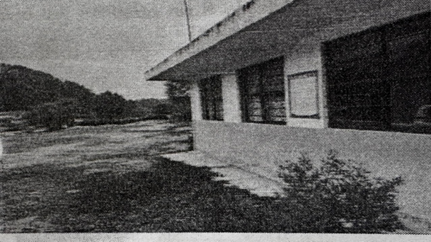
Ubicación | Capilla católica de la comunidad
Tipo de propaganda | Cartel
Descripción | Se visualiza una pared de color beige con una puerta de color café, del lado derecho ésta pegada una convocatoria y una cruz de madera.
Imagen 2 | 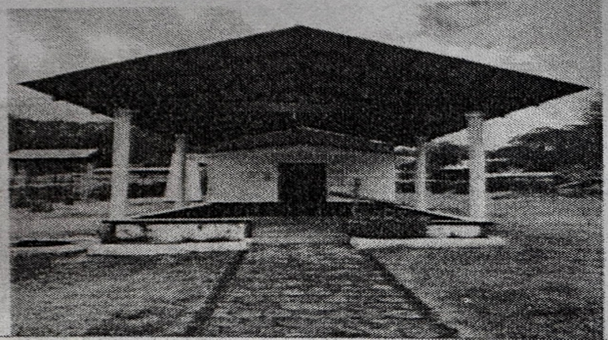
Ubicación | Domicilio conocido en “El Querendal” tienda de abarrotes
Tipo de propaganda | Cartel
Descripción | Se aprecia una tienda de abarrotes, la cual tiene una estructura de madera, una ventana con protección de metal con plástico transparente y del lado derecho pegado la convocatoria.
Imagen 3 | 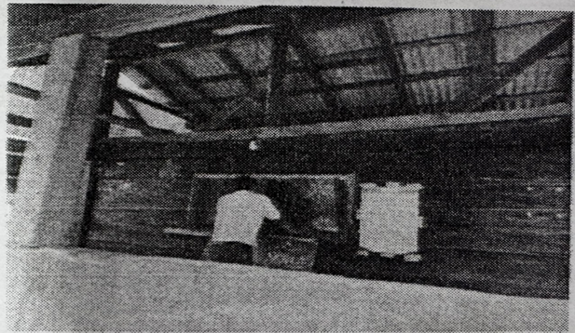
Ubicación | Carretera “El Querendal-Turirán”
Tipo de propaganda | Lona
Descripción | Se distingue en la pared de block de color rojo, colocada una lona de informativa y a la derecha una lona de promoción.
Imagen 4 | 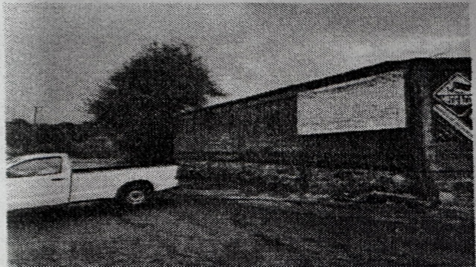
Ubicación | Tienda de abarrotes “El Querendal”
Tipo de propaganda | Cartel
Descripción | Se encuentra pegado un cartel en la pared de piedra de colores de costado derecho se ve una ventana donde despachan los productos y del lado izquierdo anuncios de promoción de productos.
Imagen 5 | 
TURIRÁN
Ubicación | Tienda de abarrotes “Turirán”
Tipo de propaganda | Cartel
Descripción | Se observa una pared de color blanco con azul y una puerta de la entrada de la tienda de abarrotes del lado derecho pegada una convocatoria
Imagen 1 | 
Ubicación | Comunidad de Turirán
Tipo de propaganda | Lona
Descripción | Se observa una lona colgada donde parece ser una cancha de basquetbol.
Imagen 2 | 

Cómo se puede observar, respecto a la comunidad de El Querendal, la convocatoria fue fijada mediante lonas y carteles en diversos lugares públicos como la clínica comunal, la capilla católica, el domicilio conocido en El Querendal “tienda de abarrotes”, en la carretera “El Querendal-Turirán” y en una tienda de abarrotes conocida como “El Querendal”.

Y por lo que ve a la comunidad de Turirán, la convocatoria fue fijada en la tienda de abarrotes “Turirán”, en una cancha de basquetbol, y en la carretera “El Querendal- Turirán”, de igual manera mediante carteles y lonas.

Por lo precisado, es que resulta evidente que la convocatoria si se difundió debidamente y como se había estipulado en el plan de trabajo, esto es mediante lonas y carteles, tanto en la Tenencia de Opopeo como en todas y cada una de las comunidades que forman parte de esta y específicamente en las comunidades de El Querendal y Turirán.

Ahora bien, la difusión también se acredita, pues en el expediente obra una memoria USB que contienen los testigos del perifoneo efectuado para realizar la difusión de la convocatoria, memoria de la cual se ordenó su verificación mediante acuerdo de trece de noviembre y el catorce siguiente se levantó el acta circunstanciada, en la que se verificó el contenido de diversos videos del perifoneo que se llevó a cabo del doce al quince de octubre en la Tenencias y las comunidades pertenecientes a esta. De dichos videos se constató entre otras cosas, lo siguiente:

“Se convoca a todas las personas mayores de dieciocho años de la tenencia indígena de Opopeo, municipio de Salvador Escalante, Michoacán y sus Encargaturas del orden Casas Blancas, El Querendal, El Tepetate, Felipe Tzintzun, La Estacada, La Puerta, Los Palmitos, San Gregorio, Turirán y Tzitzipucho que cuenten con credencial para votar vigente expedida por el Instituto Nacional Electoral o que hayan perdido vigencia en el año dos mil veinticuatro a la consulta previa, libre e informada”, se corta la transmisión y continua de manera inmediata “para determinar si la comunidad de Felipe Tzintzun, La Estacada, La Puerta, Los Palmitos, San Gregorio, Turirán y Tzitzipucho que cuenten con credencial para votar vigente expedida por el Instituto Nacional Electoral o que hayan perdido vigencia en el año dos mil veinticuatro a la consulta previa, libre e informada para determinar…”
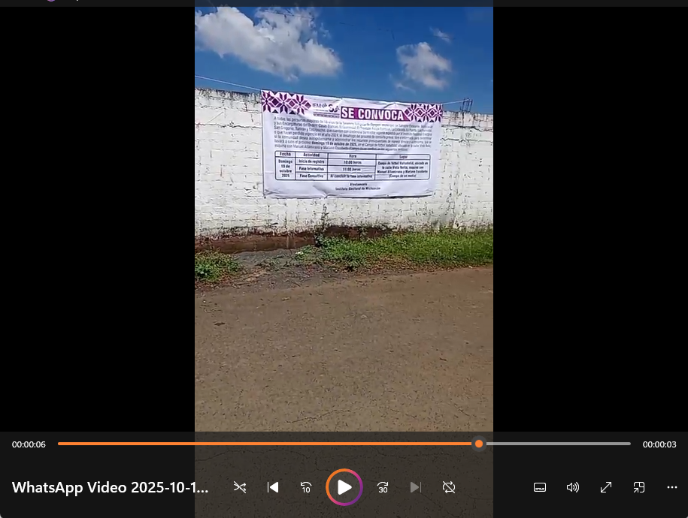

“Se convoca a todas las personas mayores de dieciocho años de la Tenencia indígena de Opopeo, municipio de Salvador Escalante Michoacán y sus Encargaturas del orden Casas Blancas, El Querendal, El Tepetate, Felipe Tzintzun, La Estacada, La Puerta, Los Palmitos, San Gregorio, Turirán y Tzitzipucho que cuenten con credencial para votar vigente expedida por el Instituto Nacional Electoral o que hayan perdido vigencia en el año dos mil veinticuatro a la consulta previa, libre e informada, para determinar si la comunidad desea autogobernarse y administrar los recursos presupuestales que le corresponden de manera directa y autónoma. La cita es el domingo diecinueve de octubre de dos mil veinticinco en el campo de fútbol Valladolid, ubicado en la calle Vista Bella, esquina con Manuel Altamirano y Mariano Escobedo…”,



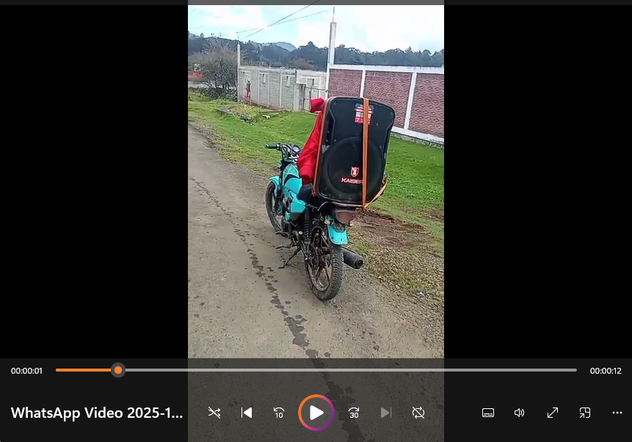
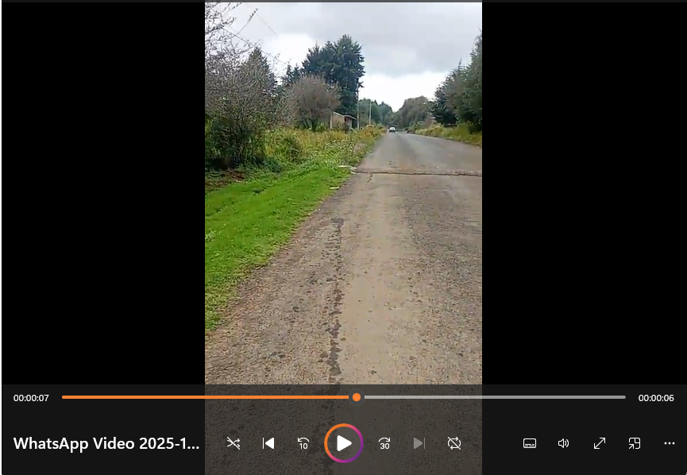
“seguimos aquí en el Querendal, Michoacán, seguimos trayendo el mensaje a toda la gente”.

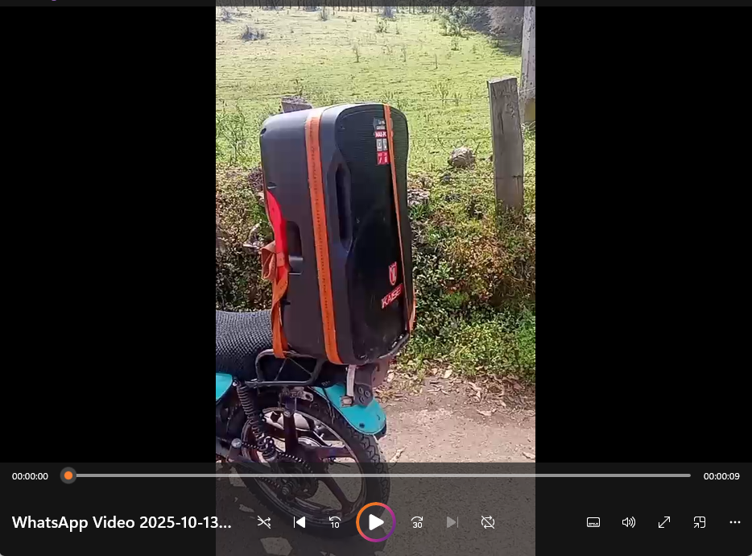
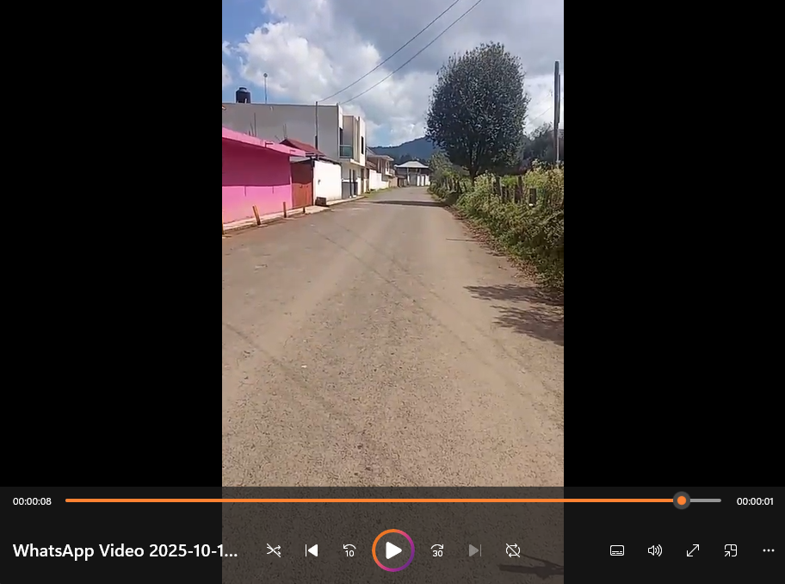

“SE CONVOCA, A todas las personas mayores de 18 años de la Tenencia Indígena de Opopeo, municipio de Salvador Escalante, Michoacán y sus Encargaturas del Orden: Casas Blancas, El Querendal, El Tepetate, Felipe Tzintzun, La Estacada, la Puerta, Los Palmitos, San Gregorio, Turiran y Tzitzipucho, que cuenten con credencial para votar vigente expedida por el Instituto Nacional Electoral o que hayan perdido vigencia en el año 2024, al desahogo del proceso de consulta previa, libre e informada, para determinar si la comunidad desea autogobernarse y administrar los recursos presupuestales de manera directa y autónoma, que se llevara a cabo el próximo domingo 19 de octubre de 2024, en el Campo de futbol Valladolid, ubicado en la calle Vista Bella, esquina con Manuel Altamirano y Mariano Escobedo (Campo de en medio), en los siguientes términos: Fecha Domingo 19 de octubre 2025, Actividad inicio de registro, fase informativa, fase Consultiva, Hora 10:00 horas, 11:00 horas, Al concluir la fase Informativa, Lugar Campo de futbol Valladolid, ubicado en la calle Vista Bella, esquina con Manuel Altamirano y Mariano Escobedo (Campo de en medio), atentamente Instituto Electoral de Michoacán”.

Asimismo, se escucha una voz masculina que dice lo siguiente: “seguimos aquí en las calles de Turirán, Michoacán, seguimos dando el mensaje”.

Como se observa, efectivamente mediante perifoneo se convocó a las personas habitantes de la Tenencia y las comunidades pertenecientes a esta, a la celebración de la Consulta, y específicamente, se advierte que se menciona a las comunidades de El Querendal y Turirán.

Asimismo, es importante mencionar que dicha información se refuerza y genera un mayor grado de convicción para este Órgano jurisdiccional, con el dicho de los terceros interesados y las pruebas aportadas por estos, en las cuales se puede advertir que son coincidentes varias imágenes con las proporcionadas por el IEM -autoridad responsable- quien fue la autoridad administrativa encargada de realizar la publicación y difusión de la convocatoria para la Consulta, como se puede apreciar en las imágenes proporcionadas por los terceros, siendo las siguientes:

 |  | 
 | 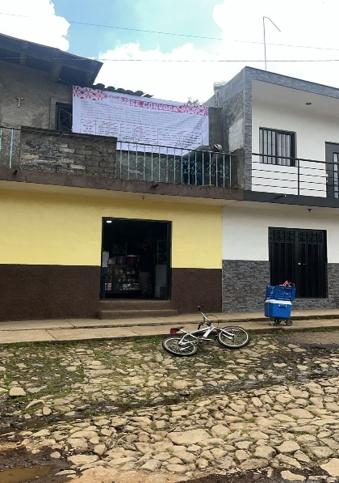 | 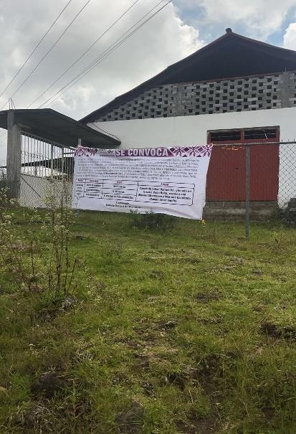

Imágenes de las cuales se realizó también el acta de verificación correspondientes, en las que se puede advertir que se fijó la convocatoria materia de impugnación y que la misma fue difundida mediante perifoneó, dándole la debida publicidad.

Pruebas técnicas, en términos de lo dispuesto en los artículos 16 fracción III, 19 en relación con el diverso 22 fracción IV de la Ley de Justicia, obtenidas de las memorias USB presentadas tanto por la CEAPI y los terceros interesados, de las cuales se levantó las actas circunstanciadas de verificación, concatenadas entre sí, hacen prueba plena para este Órgano Jurisdiccional respecto a su contenido, misma que resulta eficaz para demostrar que se realizó la publicación y difusión de la convocatoria en las comunidades de El Querendal y Turirán pertenecientes a Opopeo, del Municipio de Salvador Escalante.

Por lo anterior, es que se tiene por acreditado que la convocaría sí fue difundida debidamente en la Tenencia de Opopeo y en todas y cada una de las comunidades integrantes de esta, ya que, además, los propios promoventes, reconocen expresamente haber asistido a la consulta, lo que resulta relevante, pues ello evidencia que sí estuvieron en aptitud de conocer la convocatoria, tan es así que asistieron a la consulta.

Aunado a que, en los hechos de su escrito inicial de demanda los promoventes señalan que, el trece de octubre, habitantes de las comunidades de Casas Blancas, El Querendal, El Tepetate, Felipe Tzintzun, La Estacada, La Puerta, Los Palmitos, San Gregorio, Turirán y Tzitzipucho, acudieron al IEM, para sostener una reunión con la CEAPI, para manifestar oposición y preocupación respecto al proceso de consulta, como se puede evidenciar en la minuta de trece de octubre, levantada por la CEAPI, que los ciudadanos de Opopeo y de sus encargaturas, entre las que se encuentra El Querendal y Turirán, conocían la convocatoria, porque en dicha reunión señalaron el rechazo a la realización de la consulta programada para el diecinueve de octubre, solicitando la suspensión de la misma, lo que da certeza a este Tribunal Electoral, que se tenía pleno conocimiento de la celebración de la Consulta, el día, la hora y el lugar; pues como ya se precisó, la misma parte actora declara que asistieron a dicha Consulta.

En consecuencia, al haberse acreditado la debida difusión de la convocatoria, es que resulta inexistente la omisión reclamada.

Por otra parte, no pasa inadvertido para este Tribunal Electoral, que la parte actora refiere que derivado de la consulta, la comunidad de Turirán, el día veintitrés de octubre realizó una asamblea comunitaria, a través de la cual, se efectuó el cambio de Encargado del Orden, derivado de que descubrieron que hasta ese momento, había recabado firmas en varios domicilios de la comunidad a través de mentiras y engaños, es decir, solicitaba las firmas para realizar un escrito dirigido al Ayuntamiento para supuestamente arreglar los caminos de la comunidad y para otorgar despensas, lo que resultó ser falso, ya que dichas firmas fueron utilizadas para presentar la solicitud de cambio al autogobierno.

Que dicha situación, molesto a la población, que nunca ha querido separarse del Ayuntamiento, por lo que la población desconoció y denunció el acta que presentó el Encargado del Orden, por no contener la voluntad de los habitantes, toda vez que fue un acto unilateral realizado con engaños.

En la asamblea, el Encargado del Orden, presentó su renuncia y aceptó que si había presentado la solicitud sin el consentimiento de la población, entregando el cargo a solicitud de la población que lo destituyó por la falsificación de firmas de los habitantes para simular que la misma estaba de acuerdo en la transición al autogobierno.

Al respecto, este Tribunal Electoral considera que dichas manifestaciones son inatendibles.

Se considera de esa manera, pues dichas manifestaciones no están relacionadas con la litis del presente asunto, aunado a que, algunas personas de las que promueven el presente juicio ciudadano pertenecientes a la comunidad de Turirán, también formaron parte de los medios de impugnación TEEM-JDC-239/2025 y TEEM-JDC-241/2025 que se resolvieron en sentencia emitida el diecisiete de octubre, en el cual se inconformaron de que diversas comunidades entre las cuales se encontraban El Querendal y Turirán, no estaban de acuerdo con la celebración de la Consulta, lo cual ya fue materia de pronunciamiento por este Tribunal Electoral.

XII. RESUMEN

Traducción y difusión de la sentencia. Con base en lo previsto en los artículos 2º apartado A de la Constitución Federal, 12 del Convenio 169, 13 numeral 2 de la Declaración de las Naciones Unidas sobre Derechos de los Pueblos Indígenas, así como 4° y 7° de la Ley General de Derechos Lingüísticos de los Pueblos Indígenas, que reconocen los derechos lingüísticos de las personas, comunidades y pueblos indígenas, este Tribunal Electoral estima necesario elaborar una síntesis de la presente sentencia a fin de que sea traducida a la lengua “purépecha”, la cual pertenece a la agrupación lingüística “tarasco” y de la familia lingüística “Tarasca”, por ser la lengua predominante en la región de Salvador Escalante, Michoacán de conformidad con el Panorama Sociodemográfico de Michoacán de Ocampo, Censo de Población y Vivienda 2020 publicado por el Instituto Nacional de Estadística y Geografía.

Lo anterior, con el objeto de promover la mayor difusión y publicitación de su sentido y alcances a los integrantes de esa comunidad.

Por lo que, se instruye a la Secretaría General de Acuerdos, para que, a la brevedad obtenga la traducción del resumen y puntos resolutivos y genere las condiciones para que, el Sistema Michoacano de Radio y Televisión, así como el Ayuntamiento, coadyuven para su difusión tanto en español como en lengua indígena. Asimismo, para que en su momento la traducción se adjunte a la sentencia y se agregue a la publicación de ésta.

Para tal efecto remítase a la Secretaría General de Acuerdos el resumen oficial y puntos resolutivos de la presente sentencia.

Por tanto, se vincula al Sistema Michoacano de Radio y Televisión para que, una vez notificado el resumen oficial y los puntos resolutivos de la presente sentencia, coadyuve con su difusión tanto en español como en purépecha por un plazo de tres días naturales, a los integrantes de la Tenencia, mediante sus distintas frecuencias de radio con cobertura en esa localidad.

Realizado lo anterior, deberá informar a este Tribunal Electoral las acciones realizadas, dentro de los tres días hábiles siguientes a que ello suceda, debiendo remitir las constancias idóneas que acrediten lo ordenado.

Por su parte, se ordena al Ayuntamiento, que, por el término de tres días naturales, difunda el resumen oficial de la presente sentencia y los puntos resolutivos a la Tenencia de Opopeo tanto en español como la traducción al purépecha, lo que podrá efectuarse por los medios acostumbrados y del uso de la población. Y, realizado lo anterior, deberá informar a este Tribunal Electoral las acciones realizadas, dentro de los tres días hábiles siguientes a que ello suceda, debiendo remitir las constancias idóneas que acrediten lo ordenado.

Resumen oficial de la sentencia
El dieciocho de mayo del año en curso, diversos ciudadanos integrantes de la Tenencia de Opopeo, Municipio de Salvador Escalante Michoacán, presentaron solicitud de consulta ante el Instituto Electoral de Michoacán, con la finalidad de que se preguntara a dicha comunidad si era su deseo administrar el presupuesto directamente.
Así, el ocho de octubre, el Instituto emitió y aprobó el acuerdo IEM-CEAPI-28/2025, mediante el cual, se da inicio y se aprueba la convocatoria y el plan de trabajo para la consulta previa, libre e informada de la Tenencia de Opopeo, Municipio de Salvador Escalante, Michoacán.
Posteriormente, el diecinueve de octubre se llevó a la cabo la celebración de la consulta previa, libre e informada en la Tenencia de Opopeo.
Inconformes con la omisión de publicar la convocatoria y con el desarrollo de la consulta, presentaron en el Tribunal Electoral del Estado el juicio de la ciudadanía TEEM-JDC-245/2025 en el que, por una parte, se declaró su improcedencia ya que no fue posible analizar el fondo de la cuestión planteada, pues aún el Consejo General del IEM no emitía el acuerdo que califica y declara la validez de la Consulta, que sería el último acto a realizar, como lo prevé artículos 330 apartado B. fracción IV del Código electoral y 33 del Reglamento de Consultas, pues ello se estudiara en los diversos juicios TEEM-JDC-249/2025 y TEEM-JDC-250/2025 que se promovieron en contra del acuerdo del Consejo General del IEM que calificó y declaró la validez de la Consulta.

Por otra parte, se declaró inexistente la omisión reclamada, toda vez que quedó demostrado que la convocatoria sí fue debidamente publicada y difundida en la Tenencia y sus comunidades, específicamente en El Querendal y Turirán.

XIII. RESOLUTIVOS

PRIMERO. Se sobresee el Juicio para la Protección de los Derechos Político-Electorales del Ciudadano TEEM-JDC-245/2025, respecto a los motivos de inconformidad relacionados con la Consulta Previa, Libre e Informada, celebrada el diecinueve de octubre de dos mil veinticinco, en los términos precisados en la presente sentencia.

SEGUNDO. Es inexistente la omisión atribuida a la Comisión Electoral para la Atención a Pueblos Indígenas del Instituto Electoral de Michoacán.

TERCERO. Se vincula a la Secretaría General de Acuerdos de este Tribunal Electoral, al Ayuntamiento de Salvador Escalante y al Sistema Michoacano de Radio y Televisión, para que actúen de conformidad con lo ordenado en la presente sentencia.

NOTIFÍQUESE. Personalmente a la parte actora y a los terceros interesados, por oficio a la Comisión Electoral para la Atención a Pueblos Indígenas del Instituto Electoral de Michoacán, al Ayuntamiento de Salvador Escalante, Michoacán, a la Encargatura del Orden de Turirán y al Sistema Michoacano de Radio y Televisión y por estrados a los demás interesados. Lo anterior, con fundamento en los artículos 37 fracciones I, II y III, 38 y 39 de la Ley de Justicia en Materia Electoral y de Participación Ciudadana del Estado de Michoacán de Ocampo; así como 137 párrafo primero, 139, 140 y 142 del Reglamento Interior del Tribunal Electoral del Estado.

En su oportunidad, archívese este expediente como asunto total y definitivamente concluido.

Así, en sesión pública celebrada el día de hoy, a las catorce horas con cuarenta y siete minutos, por unanimidad de votos, lo resolvieron y firman las Magistraturas integrantes del Pleno del Tribunal Electoral del Estado, la Magistrada Presidenta Amelí Gissel Navarro Lepe, las Magistradas Yurisha Andrade Morales -quien fue ponente- y Alma Rosa Bahena Villalobos, así como los Magistrados Adrián Hernández Pinedo y Eric López Villaseñor, ante el Secretario General de Acuerdos, Jesús Renato García Rivera, quien autoriza y da fe.
MAGISTRADA PRESIDENTA

AMELÍ GISSEL NAVARRO LEPE
MAGISTRADA  YURISHA ANDRADE MORALES | MAGISTRADA  ALMA ROSA BAHENA VILLALOBOS
MAGISTRADO  ADRIÁN HERNÁNDEZ PINEDO | MAGISTRADO  ERIC LÓPEZ VILLASEÑOR
SECRETARIO GENERAL DE ACUERDOS

JESÚS RENATO GARCÍA RIVERA

El suscrito Jesús Renato García Rivera, Secretario General de Acuerdos del Tribunal Electoral del Estado, con fundamento en los artículos 69 fracción VII del Código Electoral del Estado de Michoacán de Ocampo y 66, fracciones I y II del Reglamento Interior del Tribunal Electoral del Estado, hago constar que las firmas que obran en el presente documento, corresponden a la sentencia emitida por el Pleno del Tribunal Electoral del Estado, en sesión pública celebrada el veinticinco de noviembre de dos mil veinticinco, en el Juicio para la Protección de los Derechos Político-Electorales del Ciudadano TEEM-JDC-245/2025; documento que consta de cincuenta y cinco páginas, incluida la presente. Doy fe.

Este documento es una representación gráfica autorizada mediante firmas electrónicas certificadas, el cual tiene plena validez jurídica de conformidad con el numeral tercero y cuarto del ACUERDO DEL PLENO POR EL QUE SE IMPLEMENTA EL USO DE LA FIRMA ELECTRÓNICA EN LOS ACUERDOS, RESOLUCIONES Y SENTENCIAS QUE SE DICTEN CON MOTIVO DEL TRÁMITE, TURNO, SUSTANCIACIÓN Y RESOLUCIÓN DE LOS ASUNTOS JURISDICCIONALES, ASÍ COMO EN LOS ACUERDOS, LAS GESTIONES Y DETERMINACIONES DERIVADAS DEL ÁMBITO ADMINISTRATIVO DEL TRIBUNAL.

En lo subsecuente las fechas referidas corresponderán al año dos mil veinticinco, salvo precisión en contrario.
En adelante, Juicio Ciudadano.
En adelante, Encargado del Orden del Querendal.
En adelante, ciudadanos de Turirán.
En adelante, CEAPI.
En adelante, Tenencia.
En adelante, Asamblea de la Consulta o Consulta.
En adelante, Constitución Local.
En adelante, Periódico Oficial.
Acta de asamblea visible a foja 4 a 72 del Tomo I de pruebas del Expediente TEEM-JDC-245/2025.
En adelante, Ayuntamiento.
En adelante, IEM.
En adelante, solicitud de consulta.
Solicitud que fue acusada de recibida el veintiuno de mayo, visible a fojas 2 y 3 del Tomo I de pruebas del Expediente TEEM-JDC-245/2025.
Visible a foja 84 a 96 del Tomo I de pruebas del Expediente TEEM-JDC-245/2025.
Oficio y respuesta visibles a fojas 97 del Tomo I del Expediente TEEM-JDC-245/2025, respectivamente.
Visibles fojas 100 a 110, 116 y 155 del Tomo I de pruebas.
Visible a foja 107 del Tomo I de pruebas.
Visible a foja 111 del Tomo I de pruebas.
Visible a foja 112 del Tomo I de pruebas.
Visible a foja 129 y 174 del Tomo I de pruebas.
Visible a fojas 115 a 149 expediente principal.
Visible a fojas 72 a 104 del Tomo de Pruebas IV.
Visible a foja 481 expediente principal.
En adelante, Tribunal Electoral y/o Órgano Jurisdiccional.
Visible a foja 1 a la 19 del expediente.
Visibles a foja 106.
En adelante, Ley Electoral o Ley de Justicia.
Visible a fojas 107 a 109.
Fojas 110 a 149.
Fojas 229 a 231.
Fojas 232 a 239.
Fojas 261 y 262.
Foja 267.
Fojas 271 a 277.
Fojas 286 y 287.
En adelante, Código Electoral.
Fojas 174 a 179.
En adelante, Terceros Interesados.
En adelante, Sala Superior.
Jurisprudencia de la Sala Superior 29/2014 de rubro: “TERCEROS INTERESADOS. SÓLO TIENEN INTERÉS JURÍDICO PARA COMBATIR LAS DECISIONES QUE AFECTEN LOS BENEFICIOS QUE LES REPORTAN LOS ACTOS IMPUGNADOS POR EL ACTOR”.
Tesis de la Sala Superior XLIV/98 de rubro: “INFORME CIRCUNSTANCIADO. NO FORMA PARTE DE LA LITIS”.
Tesis de la Sala Superior XLV/98 de rubro: “INFORME CIRCUNSTANCIADO. SU CONTENIDO PUEDE GENERAR UNA PRESUNCIÓN”.
Tesis de la Sala Superior VIII/2016 de rubro: “COMUNIDADES INDÍGENAS. LAS ALEGACIONES DE SUS INTEGRANTES, QUE COMPAREZCAN COMO TERCEROS INTERESADOS, DEBEN ANALIZARSE INTERDEPENDIENTEMENTE CON SUS DERECHOS FUNDAMENTALES”.
La jurisprudencia 22/2018, de la Sala Superior, de rubro: “COMUNIDADES INDÍGENAS. CUANDO COMPARECEN COMO TERCEROS INTERESADOS, LAS AUTORIDADES ELECTORALES DEBEN RESPONDER EXHAUSTIVAMENTE A SUS PLANTEAMIENTOS”.
Atendiendo a la Jurisprudencia 4/99, de rubro: MEDIOS DE IMPUGNACIÓN EN MATERIA ELECTORAL. EL RESOLUTOR DEBE INTERPRETAR EL OCURSO QUE LOS CONTENGA PARA DETERMINAR LA VERDADERA INTENCIÓN DEL ACTOR.
Resulta ilustrativa la jurisprudencia 814, de rubro: “IMPROCEDENCIA, CAUSALES DE. EN EL JUICIO DE AMPARO”.
En adelante, Constitución Federal.
Véase la jurisprudencia 1/2024 emitida por la Sala Superior de rubro: “ACTOS PROCEDIMENTALES EN EL CONTENCIOSO ELECTORAL. SÓLO PUEDEN SER COMBATIDOS EN EL JUICIO DE REVISIÓN CONSTITUCIONAL ELECTORAL, A TRAVÉS DE LA IMPUGNACIÓN A LA SENTENCIA DEFINITIVA O RESOLUCIÓN QUE PONGA FIN AL PROCEDIMIENTO.”, así como la tesis VI.1o.A.24 K (10a.) emitida por el Primer Tribunal Colegiado en Materia Administrativa del Sexto Circuito, de rubro: “PRINCIPIO DE DEFINITIVIDAD. SE ENCUENTRA ESTABLECIDO EN DOS SENTIDOS, VERTICAL Y HORIZONTAL, RESPECTO DE LA IMPUGNACIÓN DE ACTOS DE TRIBUNALES JUDICIALES, ADMINISTRATIVOS O DEL TRABAJO EN EL JUICIO DE AMPARO (LEGISLACIÓN VIGENTE HASTA EL 2 DE ABRIL DE 2013)”.
Jurisprudencia 37/2002, de rubro:” MEDIOS DE IMPUGNACIÓN ELECTORALES. LAS CONDICIONES DE PROCEDIBILIDAD ESTABLECIDAS EN LA FRACCIÓN IV DEL ARTÍCULO 99 CONSTITUCIONAL SON GENERALES”.
En adelante, Reglamento de Consulta.
Foja 144 tomo principal.
Sirve de orientación al respecto, los criterios definidos por la Primera y Segunda Sala de la Suprema Corte de Justicia de la Nación en la jurisprudencia 1a./J. 42/2007, de rubro: “GARANTÍA A LA TUTELA JURISDICCIONAL PREVISTA EN EL ARTÍCULO 17 DE LA CONSTITUCIÓN POLÍTICA DE LOS ESTADOS UNIDOS MEXICANOS. SUS ALCANCES”.
Resulta orientador al respecto la jurisprudencia de la Segunda Sala de la Suprema Corte de Justicia 2a./J. 98/2014 (10a.), de rubro: “DERECHO DE ACCESO A LA IMPARTICIÓN DE JUSTICIA. SU APLICACIÓN RESPECTO DE LOS PRESUPUESTOS PROCESALES QUE RIGEN LA FUNCIÓN JURISDICCIONAL”.
Resulta aplicable por analogía la jurisprudencia VII.2.C. J/23, de rubro: “DESECHAMIENTO O SOBRESEIMIENTO EN EL JUICIO DE AMPARO. NO IMPLICA DENEGACIÓN DE JUSTICIA NI GENERA INSEGURIDAD JURÍDICA”, consultable en el Semanario Judicial de la Federación y su Gaceta, Tomo XXIV, julio de 2006, p. 921.
Es aplicable el criterio contenido en la jurisprudencia 1ª./J. 10/2014 (10a.) de la Primera Sala de la Suprema Corte de Justicia de la Nación, de rubro: “PRINCIPIO PRO-PERSONA Y RECURSO EFECTIVO. EL GOBERNADO NO ESTÁ EXIMIDO DE RESPETAR LOS REQUISITOS DE PROCEDENCIA PREVISTOS EN LAS LEYES PARA INTERPONER UN MEDIO DE DEFENSA”. Consultable en la Gaceta del Semanario Judicial de la Federación, libro 3, febrero de 2014, tomo I, p. 487.
Fue promovido por Maximiliano Tinoco Ángel, Guillermo García Bermúdez, Sonia Álvarez Alfaro, Ermenegildo Álvarez Álvarez y Juan Pablo Álvarez Flores
Promovido entre otros, por Maximiliano Tinoco Ángel.
Conforme con la jurisprudencia 15/2011 de la Sala Superior del Tribunal Electoral del Poder Judicial de la Federación de rubro: “PLAZO PARA PRESENTAR UN MEDIO DE IMPUGNACIÓN, TRATÁNDOSE DE OMISIONES.”
Sustenta lo anterior la jurisprudencia de Sala Superior 7/2002, de rubro: “INTERÉS JURÍDICO DIRECTO PARA PROMOVER MEDIOS DE IMPUGNACIÓN. REQUISITOS PARA SU SURTIMIENTO”.
En las jurisprudencias 9/2014 y 10/2014 de la Sala Superior, de rubros, respectivamente, “COMUNIDADES INDÍGENAS. LAS AUTORIDADES DEBEN RESOLVER LAS CONTROVERSIAS INTRACOMUNITARIAS A PARTIR DEL ANÁLISIS INTEGRAL DE SU CONTEXTO (LEGISLACIÓN DE OAXACA)” y “COMUNIDADES INDÍGENAS. DEBERES ESPECÍFICOS DE LAS AUTORIDADES JURISDICCIONALES EN CONTEXTOS DE CONFLICTOS COMUNITARIOS (LEGISLACIÓN DE OAXACA)”.
Tal como lo sostuvo la Sala Regional del Tribunal Electoral del Poder Judicial de la Federación, correspondiente a la Quinta circunscripción Plurinominal, con sede en Toluca de Lerdo, Estado de México en los juicios ST-JDC-0243-2022, ST-JDC-0045-2022; ST-JDC-0577-2021; ST-JDC-0058-2020; ST-JDC-0166-2019; ST-JDC-0159-2019 y ST-JDC-0145-2019.
Ello conforme a las consideraciones de la tesis de Sala Superior VII/2014, de rubro: “SISTEMAS NORMATIVOS INDÍGENAS. LAS NORMAS QUE RESTRINJAN LOS DERECHOS FUNDAMENTALES VULNERAN EL BLOQUE DE CONSTITUCIONALIDAD” y la tesis aislada 1a. XVI/2010 de la Primera Sala de la Suprema Corte de Justicia de la Nación de rubro: “DERECHO A LA LIBRE DETERMINACIÓN DE LOS PUEBLOS Y COMUNIDADES INDÍGENAS. SU LÍMITE CONSTITUCIONAL”.
En términos de la Guía de actuación para juzgadores en materia de Derecho Electoral Indígena, Capítulo II, denominado “Elementos para entender la vida de los pueblos y comunidades indígenas”.
SUP-REC-838/2014, SUP-JDC-1011/2013 y acumulados, SUP-JDC-1097/2013 y SUP-REC-716/2015.
Conforme a las jurisprudencias 9/2014, de rubro: “COMUNIDADES INDÍGENAS. LAS AUTORIDADES DEBEN RESOLVER LAS CONTROVERSIAS INTRACOMUNITARIAS A PARTIR DEL ANÁLISIS INTEGRAL DE SU CONTEXTO (LEGISLACIÓN DE OAXACA)” y 19/2018, de rubro: “JUZGAR CON PERSPECTIVA INTERCULTURAL. ELEMENTOS MÍNIMOS PARA SU APLICACIÓN EN MATERIA ELECTORAL”.
En adelante, Bando Municipal.
Consultable en https://www.inegi.org.mx/programas/ccpv/2020/#datos_abiertos
Consultable en la https://catalogo.inpi.gob.mx/cedulas/
Consultable en https://www.inpi.gob.mx/localidades2010-gobmx/
En las jurisprudencias 4/99 y 3/2000 de rubros, respectivamente: “MEDIOS DE IMPUGNACIÓN EN MATERIA ELECTORAL. EL RESOLUTOR DEBE INTERPRETAR EL OCURSO QUE LOS CONTENGA PARA DETERMINAR LA VERDADERA INTENCIÓN DEL ACTOR” y “AGRAVIOS. PARA TENERLOS POR DEBIDAMENTE CONFIGURADOS ES SUFICIENTE CON EXPRESAR LA CAUSA DE PEDIR”.
Al respecto, resulta orientadora la jurisprudencia número 2ª./J.58/2010, sustentada por la Segunda Sala de la Suprema Corte de Justicia de la Nación, de rubro: “CONCEPTOS DE VIOLACIÓN O AGRAVIOS. PARA CUMPLIR CON LOS PRINCIPIOS DE CONGRUENCIA Y EXHAUSTIVIDAD EN LAS SENTENCIAS DE AMPARO ES INNECESARIA SU TRANSCRIPCIÓN”.
En base a la jurisprudencia 13/2018 de rubro: “COMUNIDADES INDÍGENAS. SUPLENCIA DE LA QUEJA EN LOS JUICIOS ELECTORALES PROMOVIDOS POR SUS INTEGRANTES.”
Al resolver el ST-JDC-8/2025, ST-JDC-33/2022 y acumulado, ST-JDC-95/2023, ST-JDC-243/2022, ST-JDC-136/2022, y ST-JDC-58/2023, entre otros.
En adelante, Sala Regional Toluca.
Véase la sentencia dictada por la Sala Superior en el recurso SUP-REC-682/2018.
Jurisprudencia 4/2000, de rubro: “AGRAVIOS. SU EXAMEN EN CONJUNTO O SEPARADO, NO CAUSA LESIÓN.”
Fojas 258 a 260 y 271 a 277.
Foja 237 Tomo de Pruebas I.
Ello de conformidad con lo dispuesto en el apartado tercero, fracción X del Manual de Organización del Sistema Michoacano de Radio y Televisión, dado por el carácter que tiene como un organismo público descentralizado del gobierno del Estado de Michoacán, en el que se prevé, dentro de sus atribuciones, difundir una programación que fortalezca una identidad cultural y social de los michoacanos.

